广东莲泉酒业有限公司天然气锅炉技改项目
竣工环境保护验收监测报告

建设单位：广东莲泉酒业有限公司
编制单位：广东新金穗环保有限公司
编制日期：2020年05月

建设单位法人代表：吴东超
编制单位法人代表：刘艳芳
项目负责人：黄远霞
报告编写人：黄远霞

建设单位：广东莲泉酒业有限公司 | 编制单位：广东新金穗环保有限公司
电话：13560996499 | 电话：0753-2629808
传真：—— | 传真：——
邮编： 514745 | 邮编：514000
地址：梅州市梅县区南口镇瑶上蝉犁岗 | 地址：梅州市梅县区大新城第一期一区盘古花园1座A8栋30号复式店

目 录
1 项目概况 1
2验收依据 3
2.1建设项目环境保护相关法律、法规和规章制度 3
2.2建设项目竣工环境保护验收技术规范 3
2.3建设项目环境影响报告表及其审批部门审批决定 4
3项目建设情况 5
3.1项目基本情况 5
3.2地理位置及平面布置 5
3.3建设内容 8
3.4主要原辅材料及能耗 8
3.5生产工艺 9
3.6劳动定员及工作制度 10
3.7环评审批情况 10
3.8项目变更情况说明 10
4环境保护设施 12
4.1污染物治理设施 12
4.1.1废气 12
4.1.2废水 13
4.1.3噪声 13
4.1.4固体废物 13
4.1.5环保投资 13
4.1.6环保设施执行情况 14
4.2环保“三同时”落实情况 14
4.3环境风险评价 15
4.3.1环境风险辨识 15
4.3.2事故防范措施 16
4.3.3事故应急方案 23
5环境影响报告表主要结论与建议及其审批部门审批决定 25
5.1环境影响报告表主要结论与建议 25
5.1.1区域环境质量现状 25
5.1.2环境影响评价结论 25
5.1.3环评综合结论 26
5.2审批部门审批决定 26
6验收执行标准 28
6.1废气 28
6.2废水 28
6.3噪声 28
6.4固体废物 28
7 验收监测内容 29
7.1环境保护设施调试运行效果 29
7.1.1废气监测 29
7.1.2厂界噪声监测 29
7.2质量保障体系 30
8验收监测结果 31
8.1生产工况 31
8.2废气检测 31
8.2.1废气检测结果 31
8.2.3废气检测结果分析 32
8.3噪声检测 32
8.3.1噪声检测结果 32
8.3.2噪声检测结果分析 33
9验收结论 34
9.1项目基本情况 34
9.2 验收主要结论 35
9.2.1废气监测结论 35
9.2.2噪声监测结论 35
9.2.3固体废物验收结论 35
9.3结论 35
9.4建议 35
10 建设项目竣工环境保护“三同时”验收登记表 37
附件1验收报告编制委托书 38
附件2 验收监测委托书 39
附件3 项目营业执照 40
附件4 项目环评批复 41
附件5 建设单位工况证明 53
附件6验收检测报告 54
附件7 专家意见及签名 64

1 项目概况
广东莲泉酒业有限公司（原梅县莲泉酒业酿制有限公司）位于梅州市梅县区南口镇瑶上蝉犁岗（其地理位置见附图1），公司中心地理坐标为北纬24°18′6.70″，东经115°56′17.48″，公司占地9964 m²，建筑面积为7200 m²，年生产白酒100吨。2018年，建设单位投资15万元建设广东莲泉酒业有限公司天然气锅炉技改项目（下称“本项目”），把1台1t/h天然气锅炉升级为2t/h，运营时间为8h/d，同时建设LNG瓶组气化站，以取代2017年批复的管道供气。本项目占地面积250，原地把1台1t/h天然气锅炉升级为2t/h，建设LNG瓶组气化调压计量加臭撬一台，16个175L的LNG供气钢瓶，中储气容积2.8m³。本项目仅是锅炉和天然气供气方式升级改造，不涉及公司主体变化，技改前后，总体项目其他建设规模、人员配置、工作制度等均保持不变。
2013年，建设单位对原有勾兑和包装生产线进行了自动化改造，同时将原有1台2蒸吨/小时燃煤锅炉改造为1台2蒸吨/小时生物质颗粒燃料锅炉，2013年5月9日，上述技改项目取得梅县环境保护局《关于梅县莲泉酒业酿制有限公司技改项目环境影响报告表的批复》（梅县环审【2013】19号）（详情见附件4），2013年7月30日，取得竣工环境保护验收批复（梅县环建验函字【2013】17号）（详情见附件4）。
为了减少污染物排放，2017年，建设单位把上述1台2蒸吨/小时生物质颗粒燃料锅炉改造为1台1t/h天然气动力锅炉，运营时间由4h/d变为8h/d，锅炉占地面积150m²，建筑面积80 m²，年用气量118.8万m³。2017年3月28日，该技改项目获得梅州市梅县区环境保护局批复《梅州市梅县区环境保护局关于莲泉酒业锅炉技术改造项目环境影响报告表的批复》（梅县区环审【2017】29号）（详情见附件4）。
上述项目批复后，由于项目所在地天然气供气管道建设滞后，影响了建设单位用气和正常生产，2018年11月广东莲泉酒业有限公司委托天津市五洲华风科技有限公司编制《广东莲泉酒业有限公司天然气锅炉技改项目环境影响报告表》，并于2018年12月12日取得《梅州市梅县区环境保护局关于广东莲泉酒业有限公司天然气锅炉技改项目环境影响报告表的批复》（梅县区环审【2018】68号）（详情见附件4）。
项目于2019年1月份开始建设，至2019年4月开始试生产，项目主体工程，配套环保工程建设完成。根据《中华人民共和国环境保护法》和《建设项目环境保护管理条例》（国务院第682号令）等有关规定，按照环境保护设施与主体工程同时设计、同时施工、同时投入使用的“三同时”制度要求，建设单位需查清工程在施工过程中对环评文件和工程设计文件等所提出的环境保护措施和要求的落实情况，调查分析工程在建设和试运行期间对环境造成的实际影响及可能存在的潜在影响，是否已采取有效的环境保护预防、减缓和补救措施，全面做好环境保护工作，为工程竣工环境保护验收提供依据。
2019年6月，广东莲泉酒业有限公司委托广东新金穗环保有限公司为本项目编制竣工环境保护验收监测报告。我公司接受委托后，参照环保部《建设项目环境保护管理条例》（国务院令第682号）、《建设项目竣工环境保护验收暂行办法》（国环规环评[2017]4号）等文件要求，开展相关验收调查工作， 2020年1月11日至12日广东莲泉酒业有限公司委托广东精科环境科技有限公司进行了竣工验收检测并出具检测报告，报告编号：JKBG200120-003。我公司根据现场调查情况和检测报告按照《建设项目竣工环境保护验收技术指南污染影响类》编制完成竣工环境保护验收监测报告。

2验收依据

2.1建设项目环境保护相关法律、法规和规章制度
- 《中华人民共和国环境保护法》主席令第九号，2015年1月1日；
- 《建设项目环境保护管理条例》，国务院令第682号，2017年10月1日实施；
- 《中华人民共和国环境影响评价法》，2016年9月1日起施行；
- 《中华人民共和国水污染防治法》，2018年1月1日起施行；
- 《中华人民共和国大气污染防治法》，2015年8月29日修订，2016年1月1日起施行；
- 《中华人民共和国固体废物污染环境防治法》，2016年11月7日；
- 《中华人民共和国环境噪声污染防治法》，2018年12月29日修订；
- 《中华人民共和国水土保持法》，2010年12月25日修订，2011年3月1日起施行；
- 《建设项目环境影响评价分类管理名录》，2018年4月28日起施行；
- 《建设项目竣工环境保护验收暂行办法》，国环规环评[2017]4号；
- 《广东省建设项目环境保护管理条例》，广东省人大第十一届常委会2012年7月26日修订；

2.2建设项目竣工环境保护验收技术规范
- 《建设项目环境影响评价技术导则总纲》（HJ 2.1-2016）；
- 《大气污染物综合排放标准》（GB16297-1996）；
- 《空气和废气监测分析方法》（第四版）；
- 《大气污染物排放限值》（DB44/27-2001）；
- 《工业企业厂界环境噪声排放标准》（GB12348-2008）；
- 《水污染物排放限值》（DB44/26-2001）；
- 《地表水和污水监测技术规范》（HJ/T91-2002）；
- 《水质采样技术指导》（HJ494-2009）；
- 《环境水质监测质量保证手册》（第二版）；
- 《一般工业固体废物贮存、处置场污染控制标准》（GB18599-2001）；
- 《建设项目竣工环境保护验收技术指南污染影响类》（生态环境部），2018年5月16日印发。

2.3建设项目环境影响报告表及其审批部门审批决定
- 《广东莲泉酒业有限公司天然气锅炉技改项目环境影响报告表》（天津市五洲华风科技有限公司，2018年11月）；
- 《梅州市梅县区环境保护局关于广东莲泉酒业有限公司天然气锅炉技改项目环境影响报告表的批复》（梅县区环审【2018】68号，2018年12月12日）；
- 建设单位提供的其他相关资料

3项目建设情况

3.1项目基本情况
本项目基本情况详见下表：
表3.1-1 项目基本情况表
项目名称 | 广东莲泉酒业有限公司天然气锅炉技改项目
建设单位 | 广东莲泉酒业有限公司
法人代表 | 吴东超 | 联系人 |  | 李志锋
通信地址 | 梅州市梅县区南口镇瑶上蝉犁岗
联系电话 | 13560996499 | 邮编 | 514745
项目性质 | 技改 | 行业类别 | C1512白酒制造、D4430热力生产和供应
建设地点 | 梅州市梅县区南口镇瑶上蝉犁岗
总投资 | 150万 | 环保投资 |  | 11万元
占地面积 | 250平方米 | 建筑面积 |  | 100平方米
开工时间 | 2019年1月 | 试运行时间 |  | 2019年4月

3.2地理位置及平面布置
广东莲泉酒业有限公司（原梅县莲泉酒业酿制有限公司）位于梅州市梅县区南口镇瑶上蝉犁岗，公司中心地理坐标为北纬24°18′6.70″，东经115°56′17.48″，公司占地9964m²，建筑面积为7200m²，年生产白酒100吨。2018年，建设单位投资15万元建设广东莲泉酒业有限公司天然气锅炉技改项目（下称“本项目”），把1台1t/h天然气锅炉升级为2t/h，运营时间为8h/d，同时建设LNG瓶组气化站，以取代2017年批复的管道供气。本项目占地面积250，原地把1台1t/h天然气锅炉升级为2t/h，建设LNG瓶组气化调压计量加臭撬一台，16个175L的LNG供气钢瓶，中储气容积2.8m³。本项目仅是锅炉和天然气供气方式升级改造，不涉及公司主体变化，技改前后，总体项目其他建设规模、人员配置、工作制度等均保持不变。项目具体地理位置图见图3.2-1。

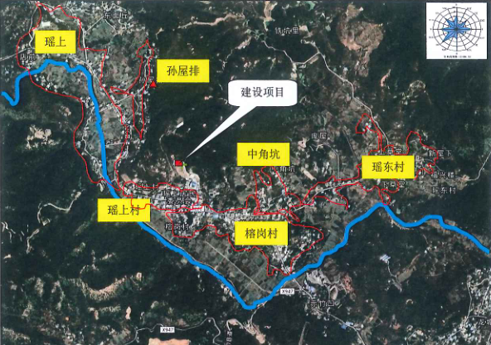
图3.2-1项目地理位置图（1:61000）

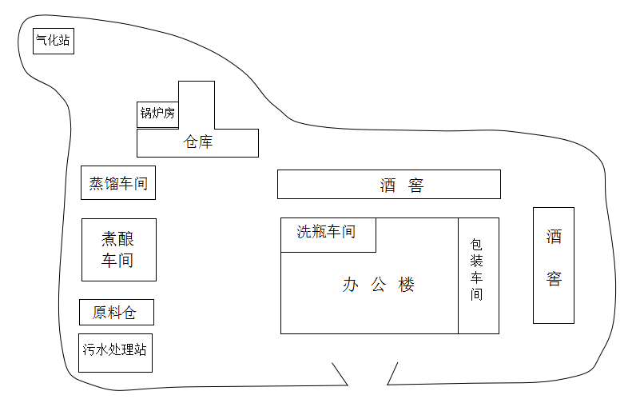
图3.2-2项目厂房平面布置图

3.3建设内容
项目主要生产设备详见表3.3-1。
表3.3-1主要设备情况表
序号 | 技改前项目 |  |  | 技改后项目 |  |  | 与环评比较
 | 设备名称 | 单位 | 数量 | 设备名称 | 单位 | 数量
1 | 1t/h天然气锅炉 | 座 | 1 | 2t/h天然气锅炉  [WNS2-1.25-Y(Q)2] | 座 | 1 | 与环评一致
2 | 供气系统（市政） | 套 | 1 | 钢瓶（单只容积0.175 m³） | 只 | 16 | 与环评一致
3 | 至软水设备 | 套 | 1 | 气化调压计量加臭撬 | 套 | 2 | 与环评一致
4 |  |  |  | 气化器 | 台 | 1 | 与环评一致
5 |  |  |  | 增压器 | 台 | 1 | 与环评一致
6 |  |  |  | 加热器 | 台 | 1 | 与环评一致
7 |  |  |  | 潜液泵 | 台 | 1 | 与环评一致
8 |  |  |  | 防爆系统 | 套 | 1 | 与环评一致
9 |  |  |  | 泄漏报警系统 | 套 | 1 | 与环评一致
10 |  |  |  | 灭火系统 | 套 | 1 | 与环评一致
11 |  |  |  | 制软水设备 | 套 | 1 | 与环评一致

3.4主要原辅材料及能耗
（1）天然气用量
技改后项目LNG瓶组气化站最大储气量2.8m³，瓶组气化站供气量约为900Nm³/小时，每天工作8小时，每年330天，年用气量237.6万m³。
（2）给排水
由于不含主体工程，技改前锅炉项目生产废水包括以下类别：
1）反冲洗废水（浓水）：进入锅炉需要软化水，项目采用逆流再生离子交换器降低水中的离子含量，会产生反冲洗废水，经统计，现有项目产生量约120m³/a。直接排入雨水管道。
2）锅炉定排水：由于锅炉软化水在循环使用过程中，含盐量和硬度会逐渐增加，为了避免锅炉结垢产生爆炸，锅炉会定期排放一定锅炉水，并且补充一定量的新鲜软化水。经统计，现有锅炉系统定排废水量0.5m³/d，即165m³/a。
上述反冲洗水（浓水）和锅炉定排水只是钙、镁等离子浓度较高，属于清净下水，由雨水管道排放。
技改后，项目废水废水与处置方式如下
1）反冲洗废水：进入锅炉需要软化水，项目采用逆流再生离子交换器降低水中的离子含量，会产生反冲洗废水，项目产生量约80m³/a。
2）锅炉定排水：技改后锅炉定排废水量12375m³/a,循环水量16m³/d。
上述反冲洗水和锅炉定排水只是钙、镁等离子浓度较高，属于清净下水，大部分用于补充锅炉烟气治理系统的循环水池的损耗，该损耗主要产生于水池的蒸发损耗及清理水池沉渣时沉渣带走的水分，钙、镁等离子随循环水池的沉渣，以固体废物形式排出系统。少量的定排水0.375m/d用于厂内绿化，不向厂外排放。
项目技改前后，其它水污染源产生环节、产生、排放强度均不发生变化,按已经批复和验收的环境管理文件执行，对环境影响不变。

3.5生产工艺
营运期工艺流程简述（图示）：
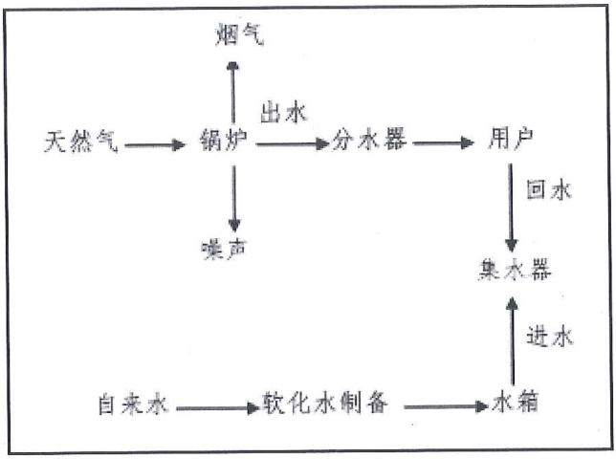
天然气锅炉运营流程
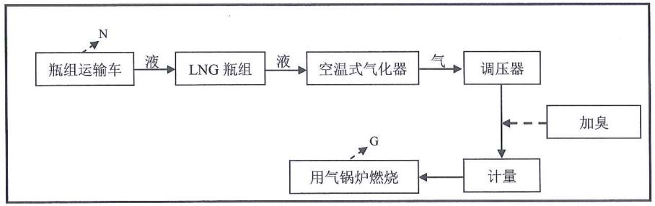
项目运营期工艺流程与产污环节（G废气，N噪声）
根据生产工艺流程分析，技改后项目运营期产污环节如下：
（1）废水：反冲洗水、锅炉定排水；
（2）废气：天然气燃烧的锅炉废气；
（3）噪声：设备噪声、车辆噪声等；
（4）固体废物：钢瓶残液、循环水池沉渣。

3.6劳动定员及工作制度
表3.3-4 项目职工人数及食宿情况
项目 | 环评中情况 | 实际情况
人员 | 员工2人，与技改前相同 | 员工2人，与技改前相同
工作制度 | 每天工作8h，年工作330天 | 每天工作8h，年工作330天
食宿情况 | 在主体工程生活区食宿 | 在主体工程生活区食宿

3.7环评审批情况
2018年11月广东莲泉酒业有限公司委托天津市五洲华风科技有限公司编制《广东莲泉酒业有限公司天然气锅炉技改项目环境影响报告表》，并于2018年12月12日取得《梅州市梅县区环境保护局关于广东莲泉酒业有限公司天然气锅炉技改项目环境影响报告表的批复》（梅县区环审【2018】68号）。

3.8项目变更情况说明
经现场调查以及与建设单位核实，项目环评设计中锅炉废气碱喷淋+22米高排气筒排放，由于本项目所使用的天然气属于清洁燃料，燃烧后的废气可直接排放，结合项目实际建设情况，本项目的锅炉废气实际经23米排气筒直接高空排放。项目锅炉废气处理方式由碱喷淋+22米高排气筒排放变更为23米排气筒直接高空排放。此外环评设计中项目使用离子交换器制备软水，会产生离子交换废树脂，项目现实生产过程中离子交换树脂可通过反冲洗进行重复利用，因此项目现实生产过程中没有离子交换废树脂产生。本项目以上变动不增加污染物排放，不属于重大变更，无需重新报批环评文件。
项目的生产规模、建设地点、使用功能、采用的生产工艺与环评一致。该项目工程与环评阶段对比无有重大变动、无需重新报批环评文件。

4环境保护设施

4.1污染物治理设施
项目投产运行后，对周围环境造成影响的主要污染物有废水、废气、噪声和固体废弃物。

4.1.1废气
本项目运营期大气污染物主要为天然气燃烧的锅炉废气。
天然气属于清洁能源，产生的废气可直接通过23米高排气筒排放。
技改后采用LNG瓶组站供气，快捷便利，与技改前项目比较，技改后SO₂、NO_{x}、颗粒物排放量有气减少。根据已经批复的环评文件，技改后SO₂、NO_{x}的排放总量指标为0.0516吨、2.191吨，且污染物排放浓度符合广东省地方标准《锅炉大气污染物排放标准》（DB44765-2019）中表1燃气标准要求。
综上所述，技改后项目经营期废气对周围大气环境影响较小。
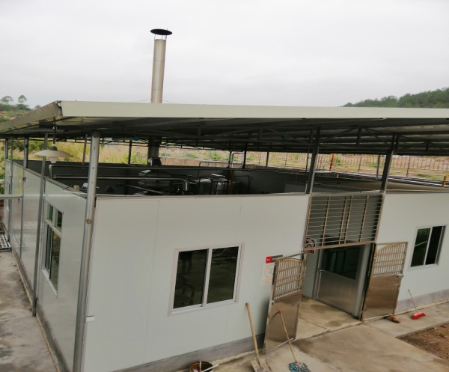 | 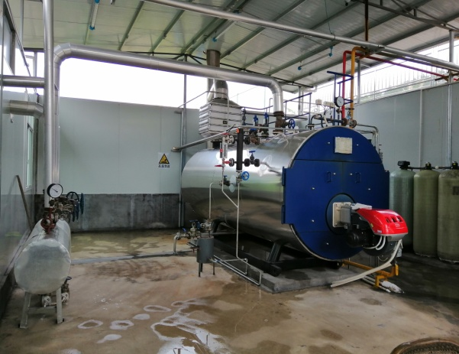
项目锅炉房现状图
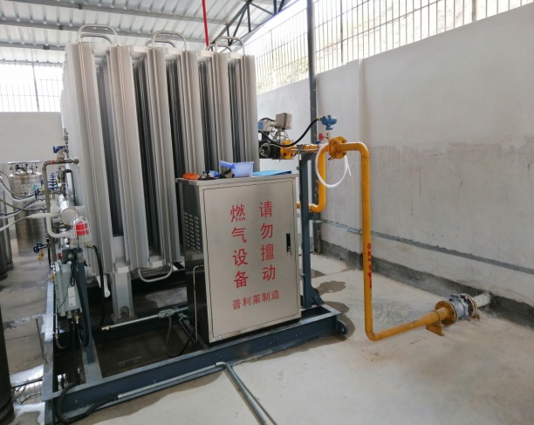 | 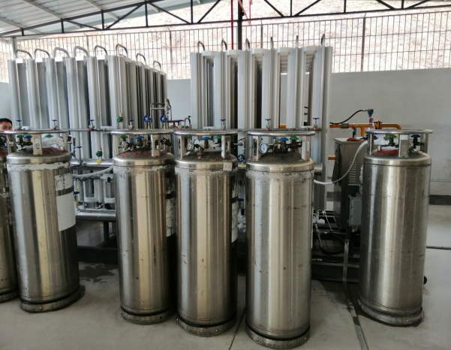
项目瓶组站现状图

4.1.2废水
本项目运营期的废水主要为反冲洗水、锅炉定排水。
技改后，项目废水废水与处置方式如下:
1）反冲洗废水：进入锅炉需要软化水，项目采用逆流再生离子交换器降低水中的离子含量，会产生反冲洗废水，项目产生量约80m³/a。
2）锅炉定排水：技改后锅炉定排废水量123.75m³/a,循环水量16m³/d。
上述反冲洗水和锅炉定排水只是钙、镁等离子浓度较高，属于清净下水，大部分用于补充锅炉烟气治理系统的循环水池的损耗，该损耗主要产生于水池的蒸发损耗及清理水池沉渣时沉渣带走的水分，钙、镁等离子随循环水池的沉渣，以固体废物形式排出系统。少量的定排水0.375m³/d用于厂内绿化，不向厂外排放。
3）项目建成后员工人数与技改前数量相同且在主体工程生活区食宿。
综上所述，技改后项目经营期产生的废水依托主体工程中已建成的生活污水处理系统和水池，不会对周围水环境产生明显影响。

4.1.3噪声
技改后，项目产生噪声设备噪声值约为75-85B(A)，对现场操作的工人影响较小，建设单位采取适当的治理措施。首先应对噪声设备进行合理布局，其次应当选用低噪声设备，同时还要采用隔声、吸声、减震等措施以减小现场噪声。采取上述措施后，厂界噪声符合《工业企业厂界环境噪声排放标准》（GB12348-208）2类标准（昼间≤60dB（A），夜间≤50dB（A））。
综上所述，技改后项目经营期噪声不会对周边声环境产生明显影响。

4.1.4固体废物
技改后项目经营过程中产生的固体废物主要有天然气钢瓶内残液以及循环水池沉渣。项目天然气钢瓶内残液定期由供气公司回收处置；循环水池沉渣委托环卫部门处理。
项目运营期固体废物经以上相应措施后，不会对周边环境产生明显影响。

4.1.5环保投资
本项目环保投资主要用于生活污水、废气、噪声、固废处理等方面，合计环保投资11万元，占总投资7.3%。
表4.1-1项目主要环保投资明细表
项目 | 内容 | 投资（万元） | 环保措施
废水 | 废水治理 | 0 | 依托总厂
废气 | 废气治理 | 9.2 | 通风、密闭设施等，天然气燃烧的锅炉废气采用23m高排气筒高空排放
固废 | 固废治理 | 1.0 | 残液有供气公司回收，沉渣委托环卫部门处理
噪声 | 噪声治理 | 0.8 | 衰减、隔声、减振
合计 | —— | 11 | ——

4.1.6环保设施执行情况
表4.1.-2环保设施执行情况表
类型 |  | 环境影响报告表及审批文件中要求的环境保护措施 | 环境保护措施的落实情况 | 措施的执行效果及未采取措施的原因
废气 | 锅炉废气 | 碱液喷淋+22m高排气筒外排 | 通过23m高排气筒外排 | 项目实际建设难度
废水 | 反冲洗废水 | 依托总厂 | 依托总厂 | 已按要求执行
 | 锅炉定排水
噪声 | 生产设备 | 采取消声、吸声、隔声、减振等降噪措施等综合措施。 | 采取消声、吸声、隔声、减振等降噪措施等综合措施 | 已按要求执行
固废 | 天然气钢瓶内残液 | 由供气公司回收 | 由供气公司回收 | 已按要求执行
 | 循环水池沉渣 | 交由环卫部门清运处理。 | 交由环卫部门清运处理。 | 已按要求执行

4.2环保“三同时”落实情况
本项目环保“三同时”落实情况详见下表。
表4.2-1 本项目环保“三同时”落实情况一览表
类型 |  | 产污环节 | 治理措施 | 执行标准 | 落实情况
废气 | 锅炉废气 | 锅炉燃烧 | 通过23m高排气筒外排 | 广东省地方标准《锅炉大气污染物排放标准》（DB44765-2019）中表1燃气标准要求 | 已落实
废水 | 反冲洗废水 | 锅炉燃烧 | 依托总厂 | —— | 已落实
 | 锅炉定排水
噪声 |  | 生产设备 | 隔音、减振处理、合理设计布局等综合措施。 | 《工业企业厂界环境噪声排放标准》（GB12348-2008）2类标准。 | 已落实
固废 |  | 天然气钢瓶内残液 | 由供气公司回收 | 《一般工业固体废物贮存、处置场污染控制标准》（GB18599-2001）。 | 已落实
 |  | 生活垃圾 | 交由环卫部门清运处理。

4.3环境风险评价

4.3.1环境风险辨识
1、火灾、爆炸
项目涉及的天然气等具有易燃、易爆的特性，遇火源能引发燃烧，发生火灾事故；其蒸气与空气形成爆炸性混合物且达到爆炸极限时，遇到火源即会发生爆炸事故。在储存上述危险化学品的过程中，因管理不到位或操作失误或其他原因造成天然气泄漏，而又未能及时发现，并遇到火源就有可能导致火灾、爆炸事故的发生。
发生火灾、爆炸事故的三个必要条件是：可燃物、点火源、助燃物（空气或氧化剂）。造成液化天然气泄漏的原因有：
（1）操作人员未按操作规程操作致使操作错误，引发的泄漏。如错开阀门、阀门关闭不严等。
（2）瓶组、气化器故障引发的泄漏。如瓶组焊接点、接口、法兰及附件连接处因密封不好或腐蚀等其他原因引起泄漏；气化器以及管道、管件等设备发生故障或阀门、法兰密封不好或管线腐蚀，引起的泄漏等。
（3）因管理不善而引发瓶组和管线的泄漏。如液位计失灵后未及时检修，安全阀、压力表等未定期进行校验，作业人员未经培训或考核不合格安排单独操作时误操作等引发的泄漏。主要点火源有：
1）明火。如违章动火作业、现场吸烟、其它明火等。
2）电气火花。如使用不防爆电器或防爆电器损坏。
3）静电火花。如高压喷射产生静电、摩擦产生静电、输送时流速太快产生静电等因设备接地不良导致产生静电火花。
4）机械撞击火花。用铁制工具作业、其它机械撞击或碰撞等。
5）雷击火花
2、容器爆炸
项目使用的瓶组等是带压设备，属压力容器，若压力容器与管道没有设置应有的安全装置，如安全泄压装置，安全阀、爆破片等，压力容器就有可能因超压而无法及时泄压，引发爆炸事故。
压力容器设计结构不合理；制造材质不符要求；安装质量差；焊接质量差；检修质量差；设备超压运行，致使设备或管道承受能力下降；安全装置和安全附件不全、不灵敏或失效；当设备或管道超压时又不能自动泄压；设备超期运行，带病运行等等均可引起爆炸。
带压设备或压力管道，若受外界不良影响，如设计和焊接缺陷（如热处理，应力消除不彻底）、外界挤压或撞击、管内外腐蚀严重、或操作与管理上失误，从而造成工艺参数失控或安全措施失效，可能引起反应器等压力容器或压力管道等在超出自身承受能力的情况发生物理爆破危险。
带压设备工艺操作不当，也会引起容器爆炸。

4.3.2事故防范措施
由于环境风险具有突发性和破坏性（有时体现为灾难性）的特点，所以必须采取有效措施加以防范，加强控制和管理。杜绝、减轻和避免环境风险。
拟建项目应严格遵守国家和行业有关的法律法规，并按照经济合理与可操作的原则，结合该项目装置的工艺特征和要求，有效地预防和控制该项目的危险、有害因素，保护职工的安全和健康。
1、项目选址及总图布局对策措施与建议
（1）站址应符合《广东省燃气管理条例》和《城镇燃气设计规范》（GB50028-2006）、《建筑设计防火规范》（GB50016-2014）等相关规范的要求中有关选址的要求，并应预先征得有关规划、消防等部门的批准、同意。
（2）企业应确保站内设施与站外、站内设施之间的安全距离应满足《城镇燃气设计规范》（GB50028-2006）及《建筑设计防火规范》（GB50016-2014）的要求。
（3）雨水、污水排放装置，应尽量布置在装置的边界线，排放口应设盖封闭。
（4）站内爆炸危险区域内的地面面层应采用不产生火花的材料。
（5）站内不应种植油性植物。
2、瓶组及气化器
（1）液化天然气集中放散总管管口高度应高出距其25m内的建、构筑物2m以上，且距地面不得小于10m。
（2）液化天然气瓶组和容器本体及附件的材料选择和设计应符合现行国家标准《钢制压力容器》（GB150-2011）、《低温绝热压力容器》（GB18442-2011）和国家现行《固定式压力容器安全技术监察规程》（TSG R 0004-2009）的规定。
（3）液化天然气瓶组必须设置安全阀，安全阀的开启压力及阀口总通过面积应符合国家现行《固定式压力容器安全技术监察规程》（TSGR 0004-2009）的规定。
（4）液化天然气瓶组安全阀的设置应符合下列要求：
必须选用奥氏体不锈钢弹簧封闭全启式；安全阀应设置放散管，其管径不应小于安全阀出口的管径。放散管宜集中放散：安全阀与瓶组之间应设置切断阀门。
（5）瓶组进出液管必须设置紧急切断阀门，并与瓶组液位控制连锁。
（6）液化天然气瓶组仪表的设置，应符合下列要求：
应设置两个液位计，并应设置液位上、下限报警和联锁装置。应设置压力表，并应在有值班人员的场所设置高压报警显示器，取压点应位于瓶组最高液位以上。采用真空绝热的瓶组，真空层必须设置真空表接口。
（7）液化天然气气化器的液体进口管道上宜设置紧急切断阀，该阀门应与天然气出口的测温装置联锁。
（8）液化天然气气化器或其出口管道上必须设置安全阀，安全阀的泄放能力应满足以下要求：
环境气化器的安全阀泄放能力必须满足在1.1倍的设计压力下，泄放量不小于气化器设计额定流量的1.5倍；加热气化器的安全阀泄放能力必须满足在1.1倍的设计压力下，泄放量不小于气化器额定流量的1.1倍。
（9）液化天然气气化器和天然气气体加热器的天然气出口应设置测温装置并应与相关阀门连锁；热媒的进口应设置能遥控和就地控制的阀门。
（10）瓶组区、气化装置区域或有可能发生液化天然气泄漏的区域内应设置低温检测报警装置和相关的联锁装置，报警显示器应设置在值班室或仪表室等有值班人员的场所。
（11）爆炸危险场所应设置燃气浓度检测报警器。报警浓度应取爆炸下限的20%，报警显示器应设置在值班室或仪表室等有值班人员的场所。
（12）事故切断系统应具有手动、自动或手动自动同时启动的性能，手动启动器应设置在事故时方便到达的地方，并与所保护设备的间距不小于15m。手动启动器应具有明显的功能标志。
（13）对于有可能受到土壤冻结或冻胀影响的瓶组和设备基础，必须设置温度监测系统并应采取有效保护措施。
3、管道及其附件
（1）对于使用温度低于-20℃的管道应采用奥氏体不锈钢无缝钢管，其技术性能应符合现行的国家标准《流体输送用不锈钢无缝钢管》（GB/T14976）的规定。压力管道的设计、施工、使用应符合《工业金属管道设计规范》（GB50316-2000，2008版）、《工业金属管道工程施工规范》（GB50235-2010）、等规范、规定的要求。
（2）管道宜采用焊接连接。公称直径不大于50mm的管道与瓶组、容器、设备及阀门也可采用法兰、螺纹连接；公称直径大于50mm的管道与瓶组、容器、设备及阀门连接应采用法兰或焊接连接；法兰连接采用的螺栓、弹性垫片等紧固件应确保连接的紧密度。阀门应能适应于液化天然气介质，液相管道应采用加长阀杆和能在线检修结构的阀门（液化天然气钢瓶自带的阀门除外），连接宜采用焊接。
（3）管道宜采用自然补偿的方式，不宜采用补偿器进行补偿。
（4）管道的保温材料应采用不燃烧材料，该材料应具有良好的防潮性和耐候性。
（5）液态天然气低温管道上的两个切断阀之间必须设置安全阀，放散气体宜集中放散。
（6）液化天然气卸车口的进液管道应设置止回阀。液化天然气卸车软管应采用奥氏体不锈钢波纹软管，其设计爆裂压力不应小于系统最高工作压力的5倍。
（7）厂区内部的燃气管道，在保证安全的情况下，管底至道路路面的垂直净距可取4.5m；管底至铁路轨顶的垂直净距，可取5.5m。在车辆和人行道以外的地区，可在从地面到管底高度不小于0.35m的低支柱上敷设燃气管道。
（8）与天然气接触的所有设备、管材、管件、垫片等均应与天然气相容。
（9）所有设备阀门、管道、管件和安全附件的设计压力应比最大工作压力提高一个等级，且在任何情况下不应低于安全阀的起始工作压力。
（10）阀门及安全附件安全管理
①阀门应定期进行养护，保持启闭灵活，无渗漏。
②紧急切断阀应按规定进行校检，保证在紧急状态时发挥作用。
③管道安全附件应按国家有关规定定期进行检定校验。
④阀门及安全附件等材料、压力等级选用或使用必须符合要求，尺寸和精度符合要求。
⑤设计时充分考虑管道振动及应力的影响。
（11）管道安装检验技术要求
①管道、阀门、分岔头等必须是取得制造许可证单位生产并经技术监督部门检验的合格产品。
②天然气管道的阀门，宜采用球阀、截止阀。
③天然气管道的连接，应采用焊接。但与设备、阀门的连接，可采用法兰或螺纹连接。螺纹连接处，应采用聚四氟乙烯薄膜作为填料。
④管道穿过墙壁楼板时，应敷设在套管内，套管内的管段不应有焊缝。管道与套管间，应采用非燃烧材料填塞。
4、调压计量装置
（1）调压计量设备必须严格执行《特种设备安全监察条例》，选用性能优良的产品；
（2）调压计量岗位的生产装置和安全设施必须符合防爆和环境保护的规定：
（3）建立确保调压计量作业的安全管理制度，如安全教育、培训、防火防爆及设备检修等制度；
（4）调压计量作业场所应通风良好；
（5）调压计量作业区域，应按规定设置相应数量的灭火器材；
（6）调压设施进出口建议设有吸音、降噪装置、设施：
（7）调压设备、设施应有良好的保温措施；
（8）调压计量场所应设有可燃气体检测报警装置，便于及时发现泄漏；
（9）从事调压作业的人员，应进行天然气安全知识的安全培训，了解天然气的有关性质、要求、法规、标准和规章制度，经考核合格后持证上岗，并配备相应的个人劳保用品：
（10）调压作业应严格执行操作规程，作业过程应有完善的安全防范措施；
（11）调压作业现场禁止明火，不得使用易产生火花的工具。
（12）计量、衡器、监测和报警仪器仪表应齐备完好、灵敏可靠并应按规定期限校验。
5、消防设施
（1）消防设计应符合《城镇燃气设计规范》（GB50028-2006）、《建筑设计防火规范》（GB50016-2014）、《建筑灭火器配置设计规范》（GB50140-2005）等规范的要求，按要求配备消火栓、灭火器等消防设施，并做好火灾自动报警灭火系统的设计工作。
（2）瓶组区水枪宜采用带架水枪，水枪用水量不应小于20L/s
（3）消防应急照明灯具和灯光疏散指示标志的备用电源的连续供电时间不应少于30min； 消防水池的容量应按照火灾连续时间3h计算确定。
（4）该项目生产区防护墙内的排水系统应采取防止液化天然气流入下水道或其他以顶盖密封的沟渠中的措施。
（5）站内具有火灾和爆炸危险的建、构筑物、液化天然气瓶组和工艺装置区应设置小型干粉灭火器，其设置数量应符合下表的规定外，还应符合现行国家标准《建筑灭火器材配置设计规范》（GB50140-2005）的规定。
（6）灭火器应设置在位置明显和便于取用的地点，且不得影响安全疏散。
（7）灭火器的摆放应稳固，其铭牌应朝外。手提式灭火器宜设置在灭火器箱内或挂钩、托架上，其顶部离地面高度不应大于1.50m；底部离地面高度不宜小于0.08m。灭火器箱不得上锁。
（8）应按公安消防部门的要求，委托有资质的设计、施工单位进行消防设计和施工，项目建成后，应请公安消防部门进行消防验收，并取得与所生产物料火灾危险等级相适应的消防验收合格意见书。
6、电气装置
根据项目的特点及安全的需要，以防电气火灾、防触电和防电击为重点，提出防止电器事故的对策措施。如采用接零、接地保护、漏电保护、电气隔离、警示标志措施，以预防事故的发生。
（1）根据《爆炸危险环境店里装置设计规范》（GB50058-2014）瓶组区、卸车区、气化区等属于爆炸危险场所，电气设备应根据安装地点的危险等级、危险物质的组别和级别、电气设备的种类和使用条件合理选用防爆型电气设备及线路。电气设备应按相应的标准和要求选择有资质的单位和人员进行施工和检修、维护。防爆电气的设置应符合《危险场所电气防爆安全规范》（AQ3009-2007）的要求。
（2）电缆不得与输送易燃物料的管道同沟敷设。
（3）安装过载、短路保护装置和漏电保护器。
（4）气化站的电力线路，应采用电缆并直埋敷设。线路穿越行车道时，电缆应穿钢管保护。当电缆较多时，可采用电缆沟敷设。场站内不得随意装接临时电气线路。
（5）用电设备和电气线路的周围应留有足够的安全通道和工作空间。电气装置附近不应堆放易燃、易爆和腐蚀性物品。禁止在架空线上放置或悬挂物品。
（6）防雷
建筑物的防雷区，应根据现行国家标准《建筑物防雷设计规范》（GB50057）划分。该项目部分重要的建筑物、构筑物至少应按第二类防雷建筑物考虑。各建筑物应设避雷装置，企业应请有资质的单位进行防雷设计和施工。工艺管道、配电线路的金属外壳（保护层或屏蔽层），在各防雷区的界面处应做等电位连接。在各被保护的设备处，应安装与设备耐压水平相适应的过电压（电涌）保护器。严禁在装有避雷针、避雷线的构筑物上架设通讯线、广播、电视线或电源线。防雷工程应委托有资质的设计、施工单位进行设计和施工；建筑物必须经防雷主管部门验收合格，并定期检测，取得《防雷设施检测合格报告》，二类防雷装置，每半年检测一次。
（7）防静电
①天然气气体在管道或装置中流动，由于摩擦面大，受压大，流速大，闸门弯头多，过滤网密，因而静电荷产生多，积聚后会产生很高的静电电压，容易发生放电，出现静电火花，可能会因静电火花引起火灾；在气体、蒸气爆炸性混合物的作业场所，可能因静电火花引起爆炸，为免除静电的危害，必须采取防静电接地。
②输送管道等其防静电接地应按照国家现行有关防静电接地的标准规范的规定执行。
③气化站进口及其他位置应设置人体静电消除器。
④卸车点应设置静电接地报警器。
⑤建筑物内的设备、管道、构架、电缆金属外皮、钢屋架、钢窗等较大金属物和突出屋面的放散管、风管等金属物，均应接到防雷电感应的接地装置上。金属屋面周边每隔18~24m应采用引下线接地一次。现场浇制的或由预制构件组成的钢筋混凝土屋面，其钢筋宜绑扎或焊接闭合电路，并应每隔18~24m采用引下线接地一次。
（8）电气设备接地
①电气设备的外露可导电部分的保护接地或保护接零是防止电气设备因绝缘损坏或击穿而产生对地危险电压的重要安全措施，必须予以考虑。
②配电室的配电盘、仪表间的仪表盘、电气设备及正常不带电的电气设备外壳均应作保护接地，保护接地电阻不应大于4Q。
③气化站的信息系统(通讯、温度、压力、计算机系统等)应采用铠装电缆或导线钢管配线。配线电缆金属外皮两端、保护钢管两端均应接地。
④弱电系统(通讯、信号、监测和微机控制等)应按有关专业规定或产品技术要求，采取防雷措施，装设与电子器件耐压水平相适应的过电压保护器。
（9）供配电
①为了提高系统的可靠性，采用等电位联结措施。例如，在低压总配电盘处实施总等电位联结，对于危险性大的配电箱(柜)或用电设备应实施辅助等电位联结。
②采取屏护措施，防止人体有意、无意触及或过分接近带电体，金属屏护要接地或接零。
（10）电气装置的设计、施工应委托有资质的单位进行。
（11）生产场所以及供配电系统的电气设备、线路等的设计、安装、使用、检查、维修必须符合《用电安全导则》（GB/T13869-2008）、《机械安全机械电气设备第1部分：通用技术条件》（GB5226.1-2008）等规范要求。

4.3.3事故应急方案
1、综合应急方案和框架
①发生事故后，先是抢救伤员，同时采取防止事故蔓延或扩大的措施。险情严重时，必须组织抢险队和救护队。
②防止第二次灾害事故发生，采取措施防止残留危险物品的燃烧和爆炸；可燃气体、液体的继续泄漏；悬吊物坠落和垮塌等。
③建立警戒区、警戒线，撤离无关人员，禁止非抢救人员入内，对有毒物品和可燃气体、液体泄漏的场所，采取防毒措施，切断电源、火种和断绝交通。
事故应急方案框架，又称现场应急计划，是发生事故时应急救援工作的重要组成部分，对防止事故发生、发生事故后有效控制事故、最大限度减少事故造成的损失，有积极意义。本评价提出事故应急方案框架，包括方案制定准备工作、方案主要内容、方案的实施等三部分。
2、具体应急方案
根据工程瓶组站的特点，编制瓶组站事故具体应急方案如下：
（1）瓶组爆裂、天然气大量泄漏的处理
当瓶组发生较大泄漏时，应采取以下措施：
①正确分析判断突然事故发生的位置，用最快的办法打开截断阀，同时组织人力对石油天然气扩散危险区进行警戒，严格控制一切可燃物可能发生的火源，避免发生着火爆炸和蔓延扩大；
②立即将事故简要报告上级主管领导、生产指挥系统，通知当地公安、消防部门加强防范措施；
③组织抢修队伍迅速奔赴现场。在现场领导小组的统一组织指挥下，按照制定的抢修方案和安全技术措施，分工负责，在确保安全的前提下进行抢修；
④对一时不能恢复和维持正常输气生产时，应通知各用户。
（2）通讯系统事故的处理
当站间通讯中断或与控制中心的联络中断时，可以不影响供气。此时现场操作人员要提高警惕、谨慎操作，密切注意运行参数的变化，及时调整，判断输气系统的工作是否正常，输气正常时，可按通讯中断前的参数继续运行。安排维修人员应立即对通讯系统进行检查维修。

5环境影响报告表主要结论与建议及其审批部门审批决定

5.1环境影响报告表主要结论与建议

5.1.1区域环境质量现状
地表水监测表明，瑶上河各监测断面水质指标均可达到《地表水环境质量标准》（GB3838-2002）Ⅲ类标准，说明瑶上河水质良好。
监测数据表明，项目所在地环境空气各项指标均达到《环境空气质量标准》（GB3095-2012）二级标准的要求，非甲烷总烃满足《大气污染物综合排放标准详解》（国家环境保护局科技标准司，中国环境科学出版社，1997.10）推荐标准。
评价区内噪声监测数据表明，项目所在地周围的声环境质量优于《声环境质量标准》（GB3096-2008）2类标准。

5.1.2环境影响评价结论
（1）施工期环境影响评价
本项目无生产废水产生，废水主要为职工生活污水，生活污水经三级化粪池预处理后达广东省地方标准《水污染排放限值》（DB44/26-2001）第二时段三级标准，由园区管道汇入园区污水处理厂处理。因此，本项目对莲江溪水质不造成影响。
（2）运营期环境影响评价
a、废水
项目不增加废水，对环境影响很小。
b、废气
天然气燃烧废气经碱喷淋+22m高排气筒外排，尾气满足《锅炉大气污染物排放标准》（GB13271-2014）中表2燃气标准，预测表明，废气对环境影响很小。
c、噪声
项目主要噪声设备噪声值约为75-85dB（A），对现场操作的工人影响较大，须采取适当的治理措施。首先应对噪声设备进行合理布局，其次应当选用低噪声设备，同时还要采用隔声、吸声、减振等措施以减小现场噪声。由于项目周围距离敏感点较远，采取上述措施后，厂界噪声符合《工业企业厂界环境噪声排放标准》（GB12348-2008）2类标准，对周围影响不大。
d、固体废物
各固体废物经妥善处理后，固体废物可以实现零排放。

5.1.3环评综合结论
本项目各种环境问题如能按本报告提出的污染防治措施进行治理和预防，保证污染治理工程与主体工程实施“三同时”，完善风险预防设施和管理，确保不发生环境风险，项目环保设施竣工后要达到环保验收要求。且加强污染治理措施和设备的运营管理，不会使当地水环境、环境空气、声环境、生态环境发生现状质量级别的改变，从环保角度考虑，本技改项目是可行的。

5.2审批部门审批决定
广东莲泉酒业有限公司《广东莲泉酒业有限公司天然气锅炉技改项目》已于2018年12月12日取得梅州市梅县区环境保护局的批复意见函，原文如下：
一、广东莲泉酒业有限公司天然气锅炉技改项目位于梅州市梅县区南口镇瑶上蝉犁岗。技改项目占地面积250平方米， 将原1T/h天然气锅炉升级为2T/h， 同时建设LNG瓶组气化站， 包括LNG瓶组气化调压计量加臭撬1台， 16个175L的LNG供气钢瓶， 总储气容积2.8立方。本技改项目仅是锅炉和天然气供气方式升级改造，该公司年生产100吨白酒规模、生产工艺、人员配置等均不变。
二、根据报告表的评价结论，在项目按照报告表中所列的性质、规模、地点进行建设，全面落实报告表提出的各项污染防治措施，并确保污染物排放稳定达标及符合总量控制要求的前提下，项目建设从环境保护角度可行。
三、项目应重点做好如下环境保护工作：
（一）加强施工期的环境保护工作。建设方应在施工场地、临时堆场建设导流沟和沉淀池，施工废水经沉淀、隔油隔渣处理后用于场地抑尘、绿化；采取有效措施减少粉尘对周围环境的影响；科学安排施工时间，防止噪声扰民；固体废弃物按规定处置。施工期噪声排放执行《建筑施工场界环境噪声排放标准》（GB12523-2011）中各阶段噪声限值，施工扬尘等大气污染物排放应符合《大气污染物排放限值》（DB44/27-2001）第二时段无组织排放监控浓度限值要求。
（二）锅炉技改后碱喷淋废水循环使用；反冲洗废水、锅炉定排水属清净下水，大部分用于补充锅炉烟气治理损耗，少量定排水用于厂区绿化，执行《城市污水再生利用城市杂用水水质》（GB/T18920-2002）相关标准。其他水污染源处置方式及排放标准按原项目批复要求执行。
（三）锅炉废气排放必须符合《锅炉大气污染物排放标准》（GB13271-2014）表2燃气标准要求。
（四）噪声排放必须符合《工业企业厂界环境噪声排放标准》（GB12348-2008)2类功能区标准要求。
（五）落实固体废弃物的综合利用和处理处置措施，防止造成二次污染。废树脂属危险废物，委托有资质单位进行处置，危险废物暂存场所应按规范要求设置；天然气钢瓶残液定期由供气公司回收处置；循环水池残渣、生活垃圾统一收集后交由环卫部门处理。
四、本技改项目未增加二氧化硫、氮氧化物等主要污染物排放量，其排放总量指标从原有项目总量指标中调剂解决。技改后二氧化硫、氮氧化物年排放总量指标为0.0516吨、2.191吨。
五、项目环保投资应纳入工程投资预算并予以落实。
六、报告表经批准后，若项目的性质、规模、地点、采用的生产工艺或者防治污染、防止生态破坏的措施发生重大变动的，建设单位应当重新报批建设项目的环境影响评价文件。
七、项目建设应严格执行配套建设的环境保护设施与主体工程同时设计、同时施工、同时投产使用的环保“三同时”制度。
批复意见原件见附件

6验收执行标准

6.1废气
项目营运期锅炉废气执行《锅炉大气污染物排放标准》（DB44765-2019）中表1燃气标准要求。
表6.1-1 大气污染物排放标准
污染物 | 排放限值(mg/m³) | 污染物排放监控位置
颗粒物 | 20 | 烟囱或烟道
二氧化硫 | 50
氮氧化物 | 200
林格曼黑度 | ≤1级

6.2废水
本项目产生的反冲洗废水与锅炉定排水均属于清净下水，且不向厂外排放。

6.3噪声
运营期噪声执行《工业企业厂界环境噪声排放标准》（GB12348-2008）2类标准。
表6.3-1工业企业厂界环境噪声排放标准 单位：db
厂界外声环境功能区类别  限值 | 昼间 | 夜间
《工业企业厂界环境噪声排放标准》（GB12348-2008）2类 | 60 | 50

6.4固体废物
一般工业固废根据《一般工业固体废物贮存、处置场污染控制标准(GB18599-2001)》及其修改单（环保部公告2013年36号）的有关规定对临存场地进行管理和维护；

7 验收监测内容

7.1环境保护设施调试运行效果
本项目于2020年1月11日至1月12日委托广东精科环境科技有限公司进行了竣工验收检测并出具检测报告。监测期间，企业生产负荷约为79.5%，满足环保验收检测技术要求。

7.1.1废气监测
锅炉废气监测内容点位、项目频次见下表，监测点位见图7.1-1：
表7.1-1锅炉废气监测内容
分类 | 采样点位 | 数量 | 监测项目 | 监测频次
锅炉废气 | 锅炉废气排气筒采样口 | 1 | SO₂、NO_{x}、烟尘、林格曼黑度 | 3次/天，  连续2天
备注 | 执行《锅炉大气污染物排放标准》（DB44765-2019）中表1燃气标准要求。

7.1.2厂界噪声监测
噪声监测内容点位、项目频次见下表，监测点位见图7.1-2：
表7.1-2噪声监测内容
监测因子 | 监测点位 | 监测频次
Leq[dB(A)] | 厂界四周 | 每天昼夜各1次，连续2天。
备注 | 厂界噪声执行《工业企业厂界环境噪声排放标准》（GB12348-2008）2类标准要求。
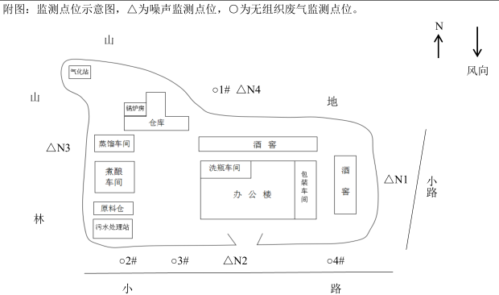图7.1-1检测点位示意图

7.2质量保障体系
（1）严格按照《环境监测技术规范》和有关环境检测质量保证的要求进行样品采集、保存、分析等，全程进行质量控制。
（2）参加本项目检测人员均持证上岗，检测仪器均经计量部门检定合格并在有效期内。
（3）废气采样前对仪器流量计进行校准，并检查气密性；采样和分析过程严格按照《大气污染物综合排放标
准》（GB16297-1996）和《空气和废气监测分析方法》（第四版）的要求进行。
（4）水样的采集、运输、保存、实验室分析和数据计算的全过程均按照《地表水和污水监测技术规范》（HJ/T91-2002）、《水质 采样技术指导》（HJ494-2009）、《环境水质监测质量保证手册》（第二版）等规范的要求进行。
（5）声级计测量前后均经标准声源校准且合格，测试时无雨雪，无雷电，风速小于5.0m/s。
（6）检测数据严格执行三级审核制度。

8验收监测结果

8.1生产工况
验收监测期间，生产工况以天然气的使用量作为工况记录，具体工况见下表：
表8.1-1生产工况情况表
监测日期 | 燃料 | 工作时间 | 设计日使用量 | 实际日使用量 | 生产负荷%
2020.01.11 | 天然气 | 年工作330天 | 7200m³ | 5789 m³ | 80.4%
2020.01.12 |  |  | 7200 m³ | 5659 m³ | 78.6%
根据上表，验收监测期间，平均生产工况均为79.5%，满足环境保护竣工验收对工况的基本要求。

8.2废气检测

8.2.1废气检测结果
表8.2-1（a）锅炉废气检测结果
检测点位 | 检测项目 | 检测结果 |  |  |  |  |  | 评价标准限值  mg/m³
 |  | 实测浓度mg/m³ |  | 折算浓度mg/m³ |  | 排放速率kg/h
锅炉废气排放口第一次2020.01.11 | 二氧化硫 | ND |  | / |  | / |  | 50
 | 氮氧化物 | 96 |  | 115 |  | 0.060 |  | 200
 | 颗粒物 | 10.5 |  | 12.6 |  | 6.6×10⁻³ |  | 20
 | 林格曼黑度 | ＜1 |  | / |  | / |  | ≤1级
 | 烟气参数 | 烟温℃ | 烟气流速m/s |  | 标干流量m³/h |  | 实际含氧量% |  | 基准氧含量%
 |  | 84.6 | 1.9 |  | 628 |  | 6.4 |  | 3.5
锅炉废气排放口第二次2020.01.11 | 二氧化硫 | ND |  | / |  | / |  | 50
 | 氮氧化物 | 99 |  | 118 |  | 0.069 |  | 200
 | 颗粒物 | 7.3 |  | 8.7 |  | 5.1×10⁻³ |  | 20
 | 林格曼黑度 | ＜1 |  | / |  | / |  | ≤1级
 | 烟气参数 | 烟温℃ | 烟气流速m/s |  | 标干流量m³/h |  | 实际含氧量% |  | 基准氧含量%
 |  | 47.5 | 1.9 |  | 700 |  | 6.3 |  | 3.5
锅炉废气排放口第三次2020.01.11 | 二氧化硫 | ND |  | / |  | / |  | 50
 | 氮氧化物 | 97 |  | 116 |  | 0.065 |  | 200
 | 颗粒物 | 6.0 |  | 7.2 |  | 4.0×10⁻³ |  | 20
 | 林格曼黑度 | ＜1 |  | / |  | / |  | ≤1级
 | 烟气参数 | 烟温℃ | 烟气流速m/s |  | 标干流量m³/h |  | 实际含氧量% |  | 基准氧含量%
 |  | 59.7 | 1.9 |  | 674 |  | 6.4 |  | 3.5
备注 | 1、排气筒高度为 23 米；  2、燃料：天然气；  3、评价标准参照广东省地方标准《锅炉大气污染物排放标准》（DB44/765-2019代替 DB44/765-2010）表 1 中燃气锅炉标准限值。
表8.2-1（b）锅炉废气检测结果
检测点位 | 检测项目 | 检测结果 |  |  |  |  |  | 评价标准限值  mg/m³
 |  | 实测浓度mg/m³ |  | 折算浓度mg/m³ |  | 排放速率kg/h
锅炉废气排放口第一次2020.01.12 | 二氧化硫 | ND |  | / |  | / |  | 50
 | 氮氧化物 | 93 |  | 111 |  | 0.063 |  | 200
 | 颗粒物 | 5.4 |  | 6.5 |  | 6.6×10⁻³ |  | 20
 | 林格曼黑度 | ＜1 |  | / |  | / |  | ≤1级
 | 烟气参数 | 烟温℃ | 烟气流速m/s |  | 标干流量m³/h |  | 实际含氧量% |  | 基准氧含量%
 |  | 50.8 | 1.9 |  | 680 |  | 6.4 |  | 3.5
锅炉废气排放口第二次2020.01.12 | 二氧化硫 | ND |  | / |  | / |  | 50
 | 氮氧化物 | 94 |  | 112 |  | 0.064 |  | 200
 | 颗粒物 | 9.5 |  | 11.3 |  | 5.1×10⁻³ |  | 20
 | 林格曼黑度 | ＜1 |  | / |  | / |  | ≤1级
 | 烟气参数 | 烟温℃ | 烟气流速m/s |  | 标干流量m³/h |  | 实际含氧量% |  | 基准氧含量%
 |  | 50.5 | 1.9 |  | 680 |  | 6.3 |  | 3.5
锅炉废气排放口第三次2020.01.12 | 二氧化硫 | ND |  | / |  | / |  | 50
 | 氮氧化物 | 72 |  | 96.9 |  | 0.050 |  | 200
 | 颗粒物 | 5.2 |  | 7.0 |  | 4.0×10⁻³ |  | 20
 | 林格曼黑度 | ＜1 |  | / |  | / |  | ≤1级
 | 烟气参数 | 烟温℃ | 烟气流速m/s |  | 标干流量m³/h |  | 实际含氧量% |  | 基准氧含量%
 |  | 56.9 | 1.9 |  | 691 |  | 8.0 |  | 3.5
备注 | 1、排气筒高度为 23 米；  2、燃料：天然气；  3、评价标准参照广东省地方标准《锅炉大气污染物排放标准》（DB44/765-2019代替 DB44/765-2010）表 1 中燃气锅炉标准限值。

8.2.3废气检测结果分析
根据现场监测，锅炉废气排放浓度达到广东省地方标准《锅炉大气污染物排放标准》（DB44/765-2019）中表 1 中燃气锅炉标准限值。

8.3噪声检测

8.3.1噪声检测结果
表8.3-1 噪声检测结果
采样点位 | 检测结果Leq[dB（A）] |  |  |  | 标准限值
 | 2020.01.11 |  | 2020.01.12
 | 昼间 | 夜间 | 昼间 | 夜间 | 昼间 | 夜间
N1东面厂界外1米 | 56.5 | 44.8 | 55.7 | 43.9 | 60 | 50
N2南面厂界外1米 | 54.9 | 43.2 | 54.1 | 43.9 | 60 | 50
N3西面厂界外1米 | 54.3 | 45.0 | 52.5 | 42.6 | 60 | 50
N4北面厂界外1米 | 55.8 | 45.2 | 51.6 | 42.0 | 60 | 50

8.3.2噪声检测结果分析
由表8.4-1可知，项目厂界噪声符合《工业企业厂界环境噪声排放标准》（GB12348-2008）2类标准，即昼间≤60dB，夜间≤50dB。

9验收结论

9.1项目基本情况
广东莲泉酒业有限公司（原梅县莲泉酒业酿制有限公司）位于梅州市梅县区南口镇瑶上蝉犁岗（其地理位置见附图1），公司中心地理坐标为北纬24°18′6.70″，东经115°56′17.48″，公司占地9964 m²，建筑面积为7200 m²，年生产白酒100吨。2018年，建设单位投资15万元建设广东莲泉酒业有限公司天然气锅炉技改项目（下称“本项目”），把1台1t/h天然气锅炉升级为2t/h，运营时间为8h/d，同时建设LNG瓶组气化站，以取代2017年批复的管道供气。本项目占地面积250，原地把1台1t/h天然气锅炉升级为2t/h，建设LNG瓶组气化调压计量加臭撬一台，16个175L的LNG供气钢瓶，中储气容积2.8m³。本项目仅是锅炉和天然气供气方式升级改造，不涉及公司主体变化，技改前后，总体项目其他建设规模、人员配置、工作制度等均保持不变。
2013年，建设单位对原有勾兑和包装生产线进行了自动化改造，同时将原有1台2蒸吨/小时燃煤锅炉改造为1台2蒸吨/小时生物质颗粒燃料锅炉，2013年5月9日，上述技改项目取得梅县环境保护局《关于梅县莲泉酒业酿制有限公司技改项目环境影响报告表的批复》（梅县环审【2013】19号），2013年7月30日，取得竣工环境保护验收批复（梅县环建验函字【2013】17号）。
为了减少污染物排放，2017年，建设单位把上述1台2蒸吨/小时生物质颗粒燃料锅炉改造为1台1t/h天然气动力锅炉，运营时间由4h/d变为8h/d，锅炉占地面积150m²，建筑面积80 m²，年用气量118.8万m³。2017年3月28日，该技改项目获得梅州市梅县区环境保护局批复《梅州市梅县区环境保护局关于莲泉酒业锅炉技术改造项目环境影响报告表的批复》（梅县区环审【2017】29号）。
上述项目批复后，由于项目所在地天然气供气管道建设滞后，影响了建设单位用气和正常生产，2018年11月广东莲泉酒业有限公司委托天津市五洲华风科技有限公司编制《广东莲泉酒业有限公司天然气锅炉技改项目环境影响报告表》，并于2018年12月12日取得《梅州市梅县区环境保护局关于广东莲泉酒业有限公司天然气锅炉技改项目环境影响报告表的批复》（梅县区环审【2018】68号）。

9.2 验收主要结论
广东莲泉酒业有限公司委托广东精科环境科技有限公司于2020年1月11日至1月12日对该项目进行环境保护竣工验收监测。验收检测期间，公司生产正常，设施运行稳定，生产负荷达到79.5%以上，满足验收检测技术规范要求。

9.2.1废气监测结论
验收检测期间，锅炉废气排放浓度达到广东省地方标准《锅炉大气污染物排放标准》（DB44/765-2019）中表 1 中燃气锅炉标准限值。

9.2.2噪声监测结论
验收检测期间，项目厂界噪声符合《工业企业厂界环境噪声排放标准》（GB12348-2008）2类标准，即昼间≤60dB，夜间≤50dB。

9.2.3固体废物验收结论
技改后项目经营过程中产生的固体废物主要有天然气钢瓶内残液以及循环水池沉渣。项目天然气钢瓶内残液定期由供气公司回收处置；循环水池沉渣委托环卫部门处理。

9.3结论
广东莲泉酒业有限公司已落实《广东莲泉酒业有限公司天然气锅炉技改项目环境影响报告表》以及《梅州市梅县区环境保护局关于广东莲泉酒业有限公司天然气锅炉技改项目环境影响报告表的批复》（梅县区环审[2018]68号）的环境保护措施要求，广东精科环境科技有限公司对广东莲泉酒业有限公司天然气锅炉技改项目的废水、废气和噪声检测结果符合相关标准。该项目目前具备了工程竣工环境保护验收的条件，可以通过该项目的竣工环境保护验收。

9.4建议
（1）建议项目在后续正式运营过程中加强日常管理，严格落实各项环保措施要求，确保各类污染物长期稳定达标排放，并进行跟踪检查；
（2）加强项目环境管理，健全环境保护管理规章制度，确保处理设施正常运转，落实环保岗位责任制；
（3）加强企业清洁生产管理，提高职工的环保意识，减少工艺过程中的无组织排放；
（4）严格按环评报告表和环保要求对废水、废气、噪声、固体废物的要求执行。

10 建设项目竣工环境保护“三同时”验收登记表
填表单位（盖章）：广东莲泉酒业有限公司 填表人（签字）： 项目经办人（签字）：
建设项目 | 项目名称 |  | 广东莲泉酒业有限公司天然气锅炉技改项目 |  |  |  |  |  |  | 项目代码 |  | —— |  | 建设地点 | 梅州市梅县区南口镇瑶上蝉犁岗
 | 行业类别（分类管理名录） |  | C1512白酒制造、D4430热力生产和供应 |  |  |  |  |  |  | 建设性质 |  | □新建■改扩建□技术改造 |  |  | 项目厂区中心经度/纬度 |  | N24.299442°，E115.942721°
 | 设计生产能力 |  | 年生产白酒100吨 |  |  |  |  |  |  | 实际生产能力 |  | 年生产白酒100吨 |  | 环评单位 | 天津市五洲华风科技有限公司
 | 环评文件审批机关 |  | 梅州市梅县区环境保护局 |  |  |  |  |  |  | 审批文号 |  | 梅县区环审[2018]68号 |  | 环评文件类型 | 报告表
 | 开工日期 |  | 2019.1 |  |  |  |  |  |  | 竣工日期 |  | 2019.4 |  | 排污许可证申领时间 | ——
 | 环保设施设计单位 |  | —— |  |  |  |  |  |  | 环保设施施工单位 |  | —— |  | 本工程排污许可证编号 | ——
 | 验收单位 |  | 广东新金穗环保有限公司 |  |  |  |  |  |  | 环保设施监测单位 |  | 广东精科环境科技有限公司 |  | 验收监测时  工况 | 79.5%
 | 投资总概算（万元） |  | 150 |  |  |  |  |  |  | 环保投资总概算（万元） |  | 11 |  | 所占比例（%） | 7.3
 | 实际总投资 |  | 150 |  |  |  |  |  |  | 实际环保投资（万元） |  | 11 |  | 所占比例（%） | 7.3
 | 废水治理（万元） |  | 0 | 废气治理（万元） | 9.2 | 噪声治理（万元） |  |  | 0.8 | 固体废物治理（万元） |  | 1.0 |  | 绿化及生态（万元） | —— | 其他（万元） |  | ——
 | 新增废水处理设施能力 |  | —— |  |  |  |  |  |  | 新增废气处理设施能力 |  | —— |  | 年平均工作时 | 2640h
运营单位 |  |  | 广东莲泉酒业有限公司 |  |  |  | 运营单位社会统一信用代码（或组织机构代码） |  |  |  |  |  | 91441403734996484D | 验收时间 | 2020年4月
污染  物排  放达  标与  总量  控制  （工  业建  设项  目详  填） | 污染物 |  | 原有排放量(1) | 本期工程实际排放浓度(2) | 本期工程允许排放浓度(3) | 本期工程产生量(4) |  | 本期工程自身削减量(5) |  | 本期工程实际排放量(6) | 本期工程核定排放总量(7) |  | 本期工程“以新带老”削减量(8) | 全厂实际排放总量(9) | 全厂核定排放总量(10) | 区域平衡替代削减量(11) |  | 排放增减量(12)
 | 废水
 | 化学需氧量
 | 氨氮
 | 石油类
 | 废气 |  | 1070.388 | -- | -- | 2170.776 |  | 0 |  | 2170.776 | 2170.776 |  | 0 | 2170.776 | 2170.776 | 0 |  | +1070.388
 | 二氧化硫 |  | 0.349 | -- | 50 | 0.0516 |  | 0 |  | 0.0516 | 0.0516 |  | -0.349 | 0.0516 | 0.0516 | 0 |  | -0.2974
 | 烟尘 |  | 0.239 | 7.3 | 20 | 0.1412 |  | 0 |  | 0.1412 | 0.1412 |  | -0.239 | 0.1412 | 0.1412 | 0 |  | -0.0978
 | 工业粉尘
 | 氮氧化物 |  | 1.482 | 92 | 200 | 2.191 |  | 0 |  | 2.191 | 2.191 |  | -1.482 | 2.191 | 2.191 | 0 |  | +0.709
 | 工业固体废物
 | 与项目有关的其他特征污染物
注：1、排放增减量：（+）表示增加，（-）表示减少。2、(12)=(6)-(8)-(11)，（9）= (4)-(5)-(8)- (11) +（1）。
3、计量单位：废水排放量——万吨/年；废气排放量——万标立方米/年；工业固体废物排放量——万吨/年；水污染物排放浓度——毫克/升

附件1验收报告编制委托书

委托书
广东新金穗环保有限公司：
我公司广东莲泉酒业有限公司天然气锅炉技改项目已经竣工。经试运行及调试，各项治理设施运行正常。依据环保部《建设项目环境保护管理条例》（国务院令第682号）、《建设项目竣工环境保护验收暂行办法》（国环规环评[2017]4号）等文件要求，现委托贵公司对该项目进行环保竣工验收报告的编制。

建设单位（盖章）：广东莲泉酒业有限公司
2019年12月26日

附件2 验收监测委托书

委托书
广东精科环境科技有限公司：
我公司广东莲泉酒业有限公司天然气锅炉技改项目已经竣工。经试运行及调试，各项治理设施运行正常。依据环保部《建设项目环境保护管理条例》（国务院令第682号）、《建设项目竣工环境保护验收暂行办法》（国环规环评[2017]4号）等文件要求，现委托贵公司对该项目进行环保竣工验收的监测。

建设单位（盖章）：广东莲泉酒业有限公司
2020年12月26日

附件3 项目营业执照
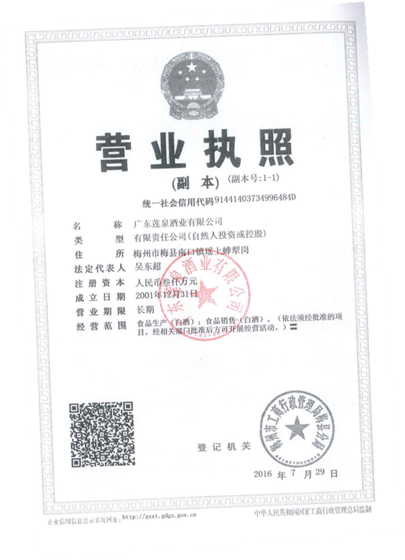

附件4 项目环评批复
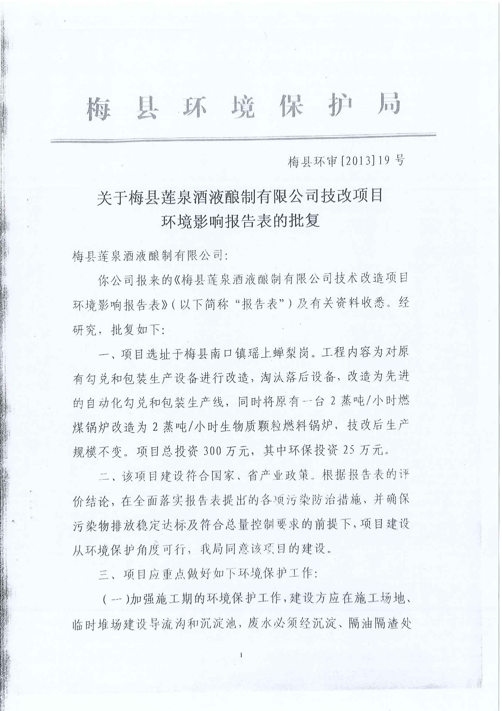
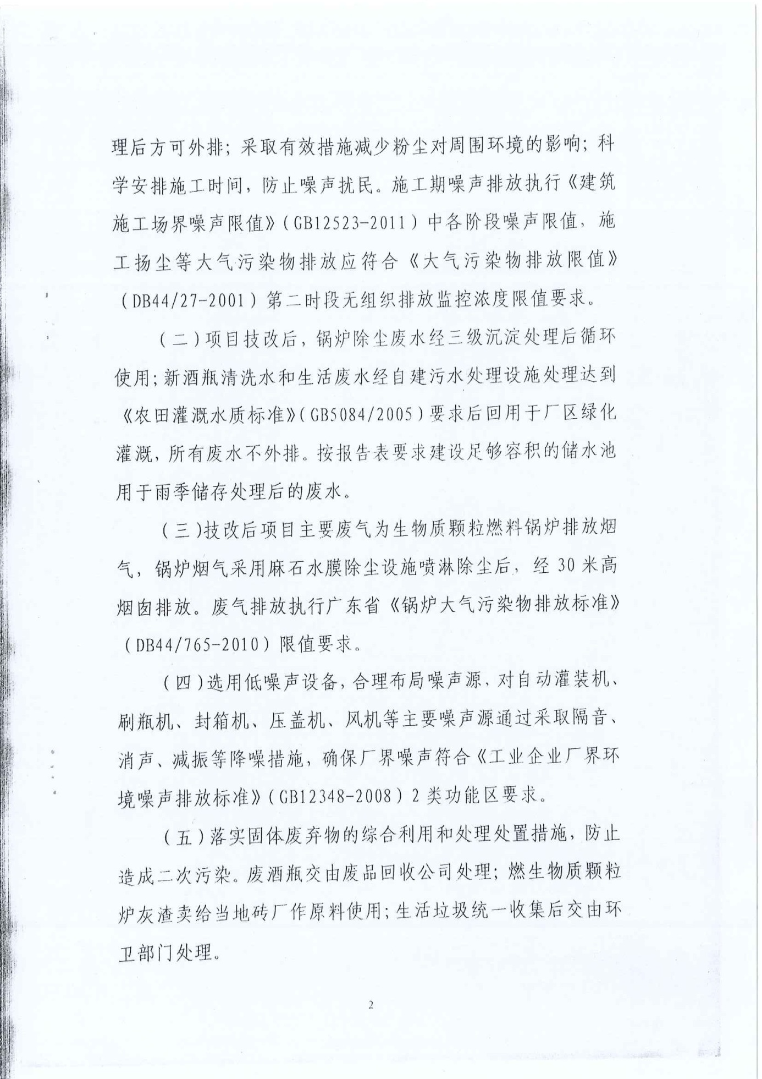

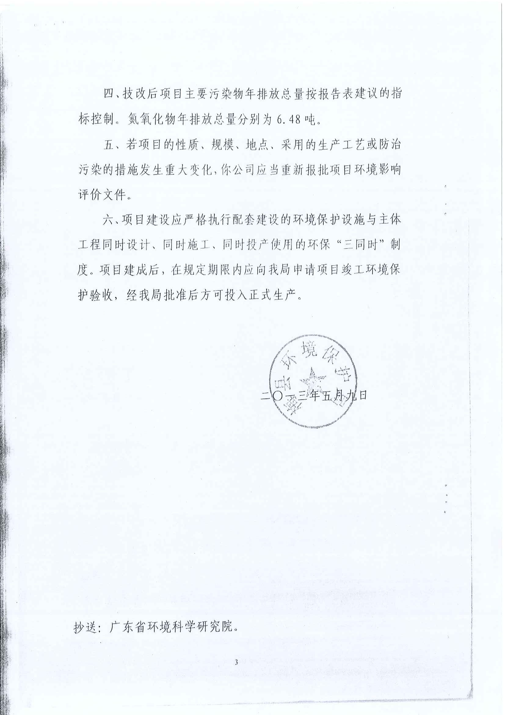

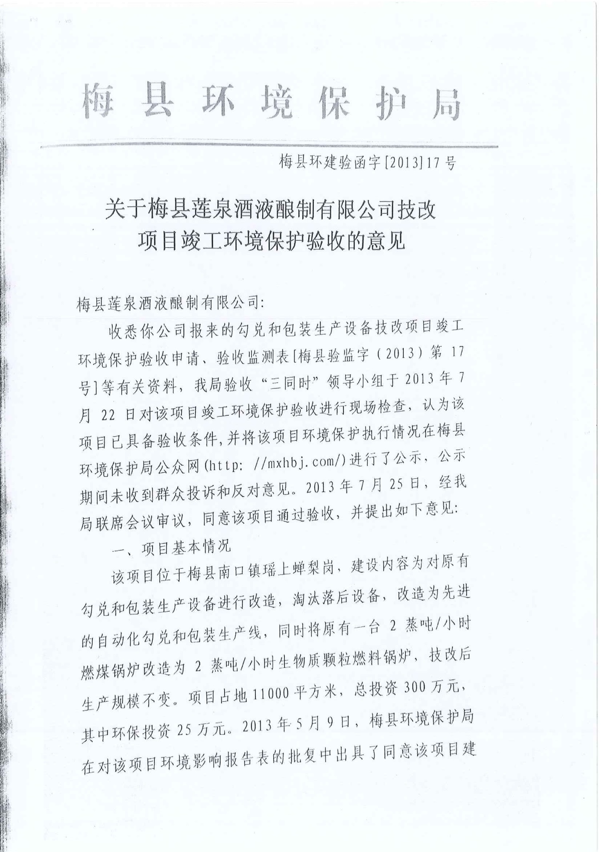

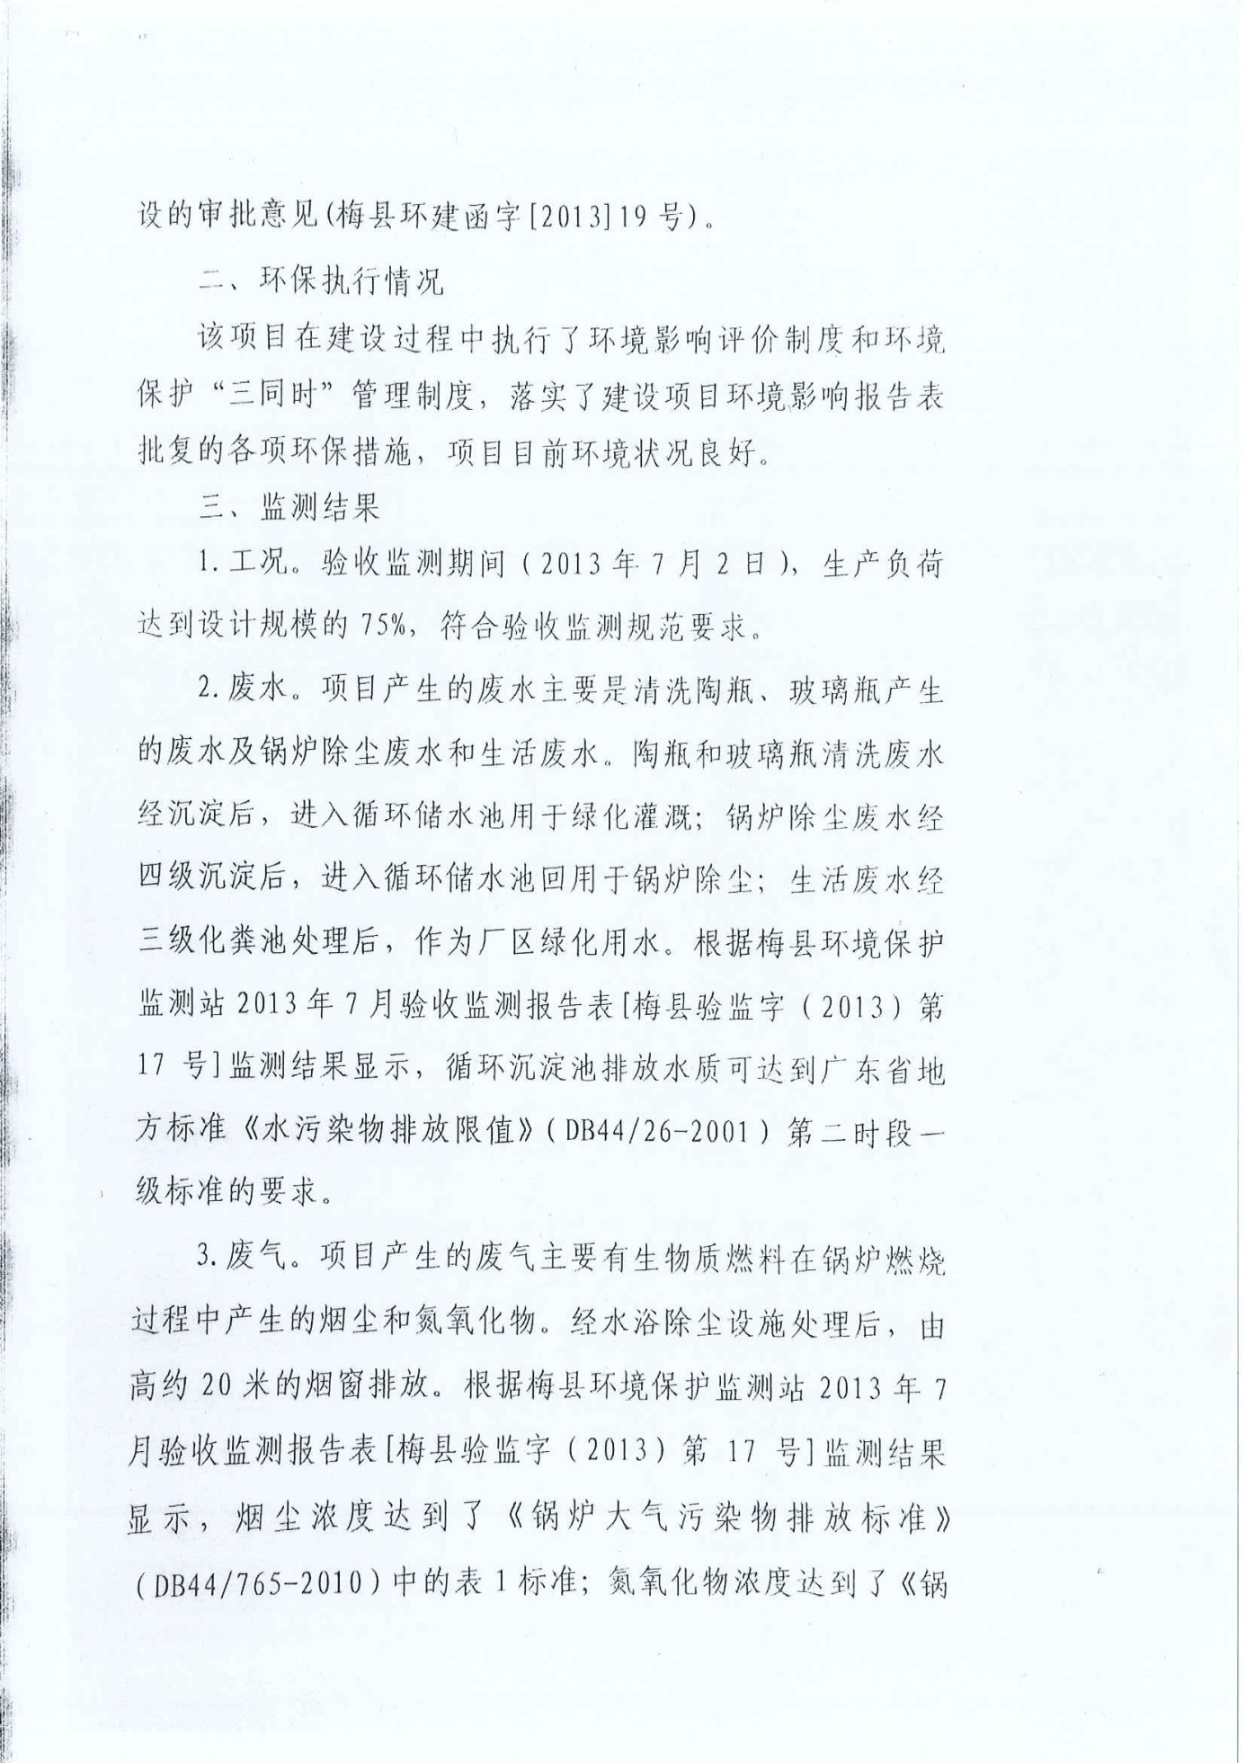

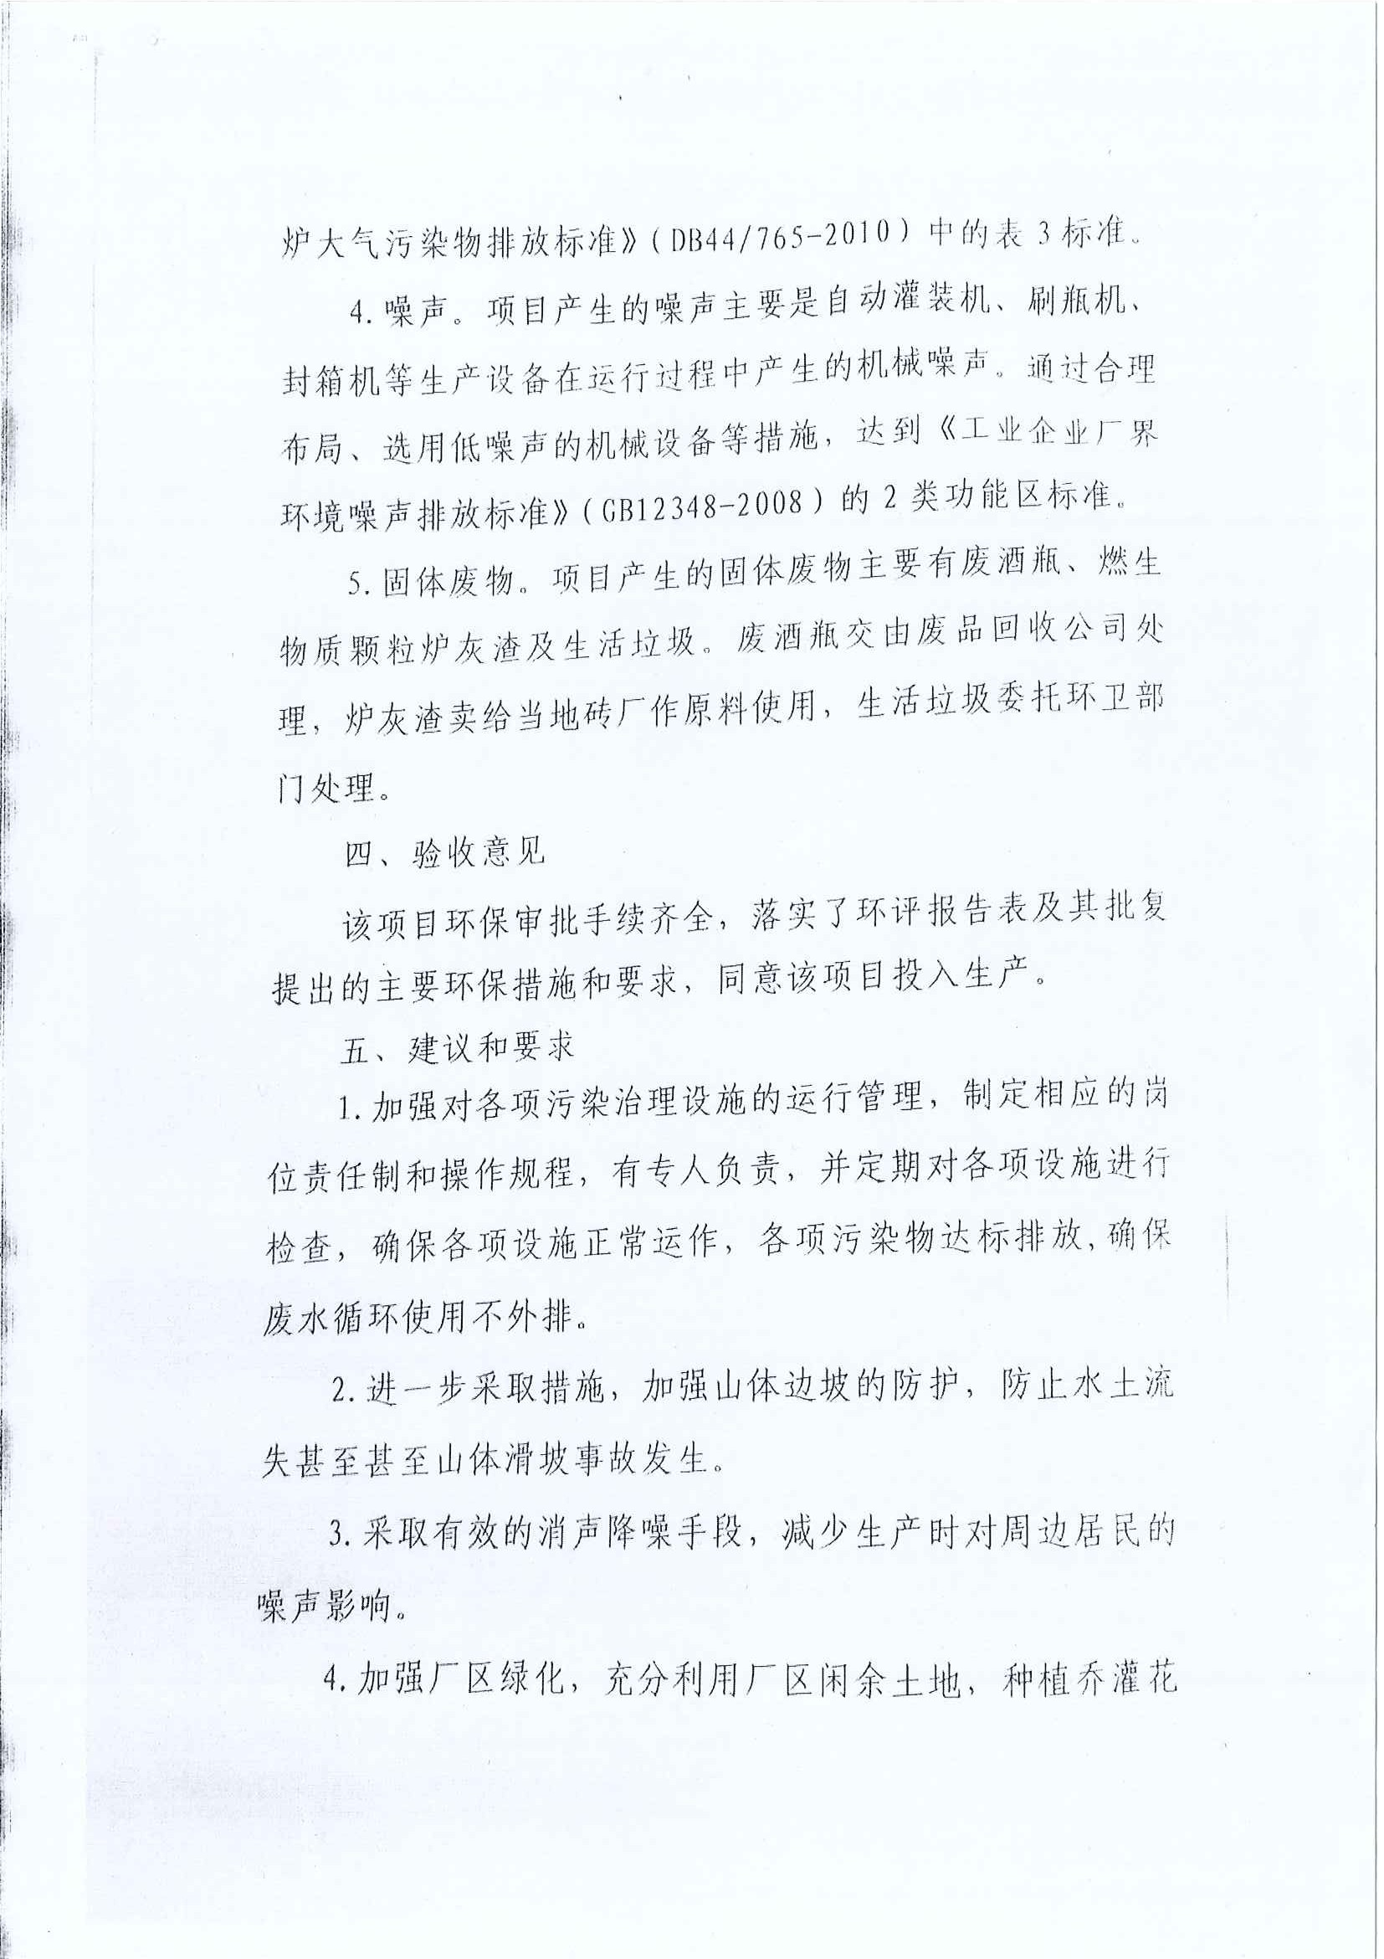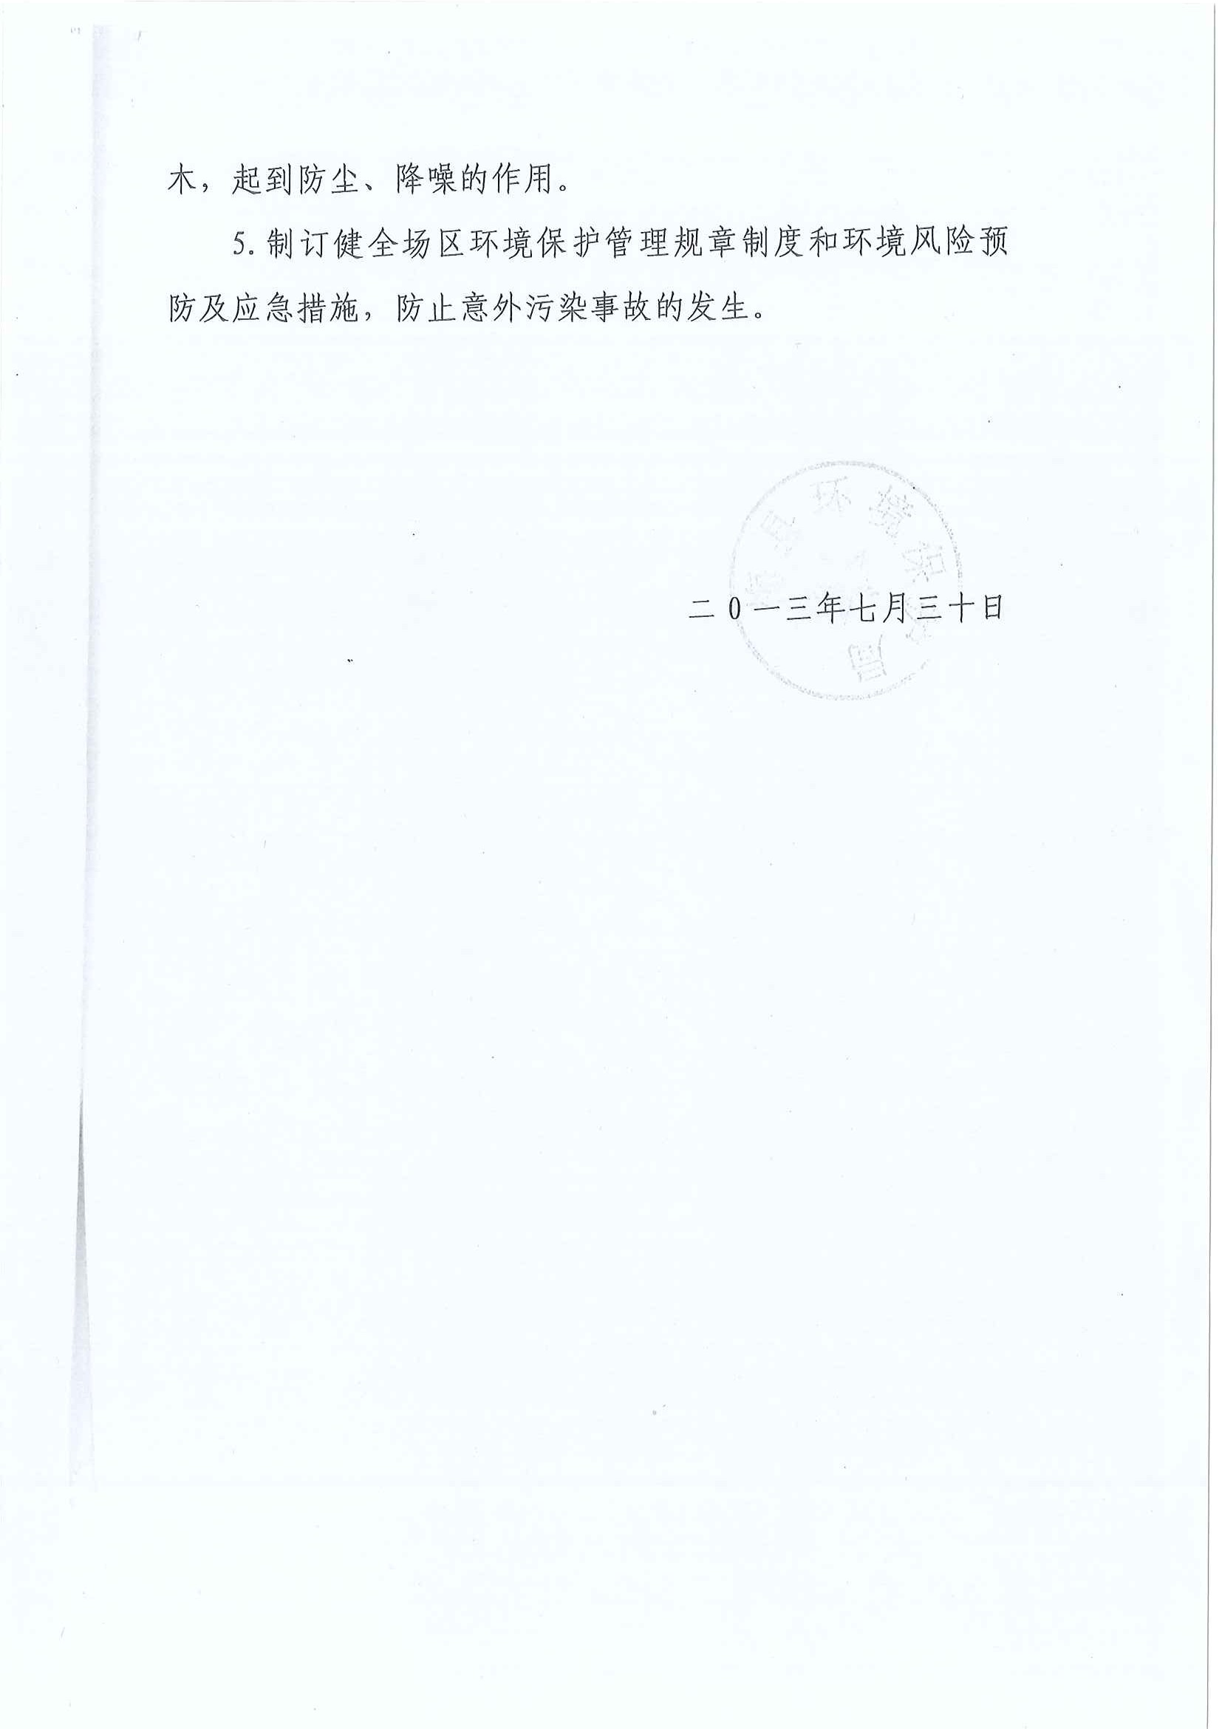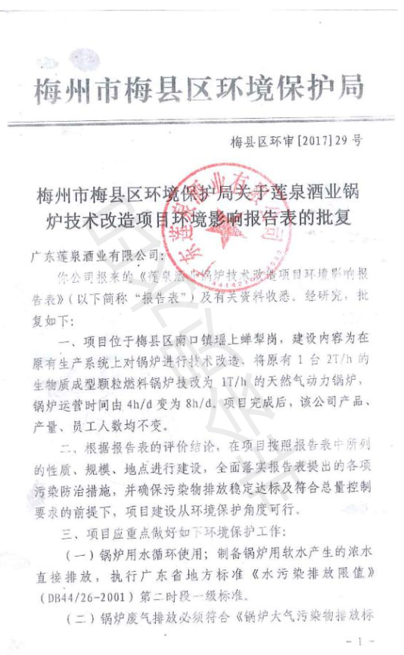
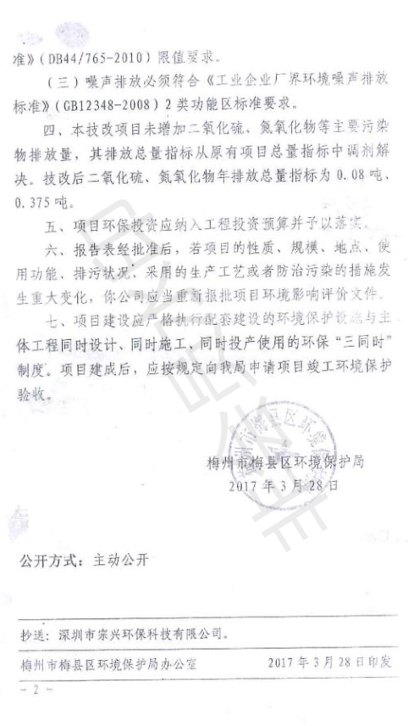
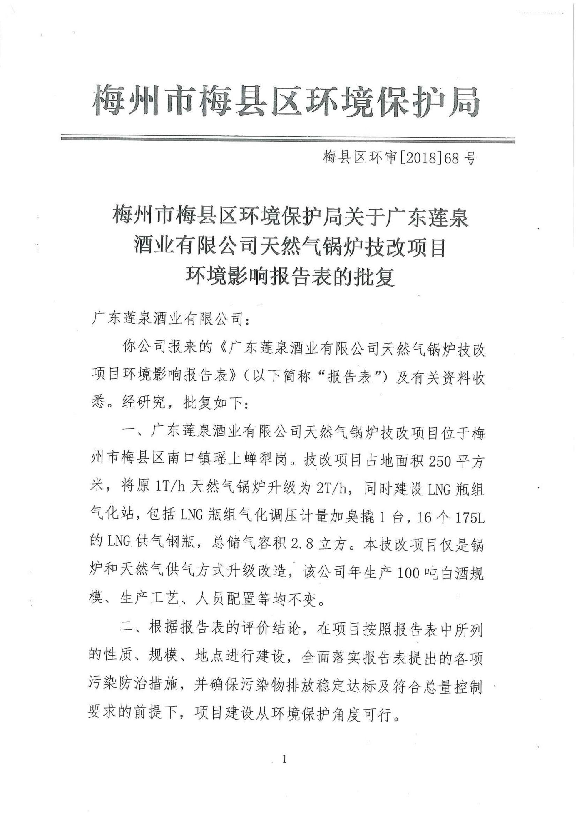
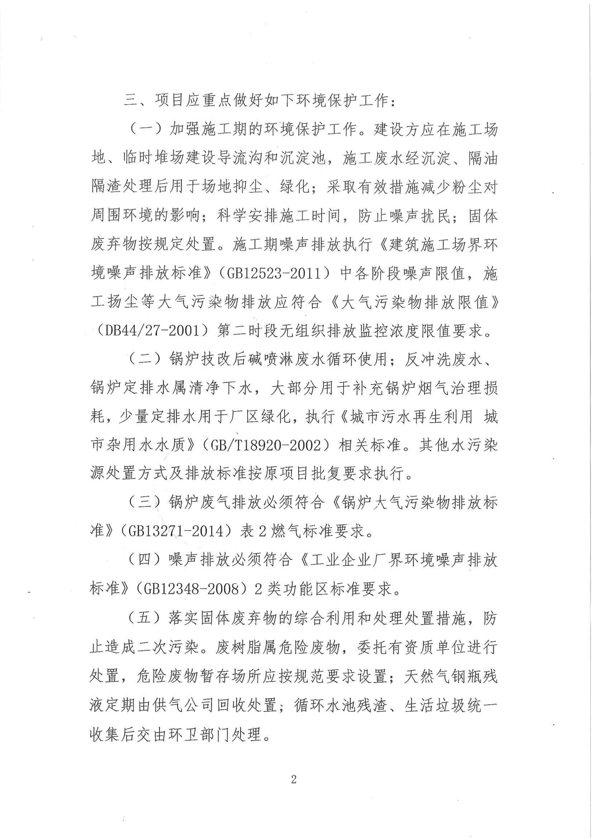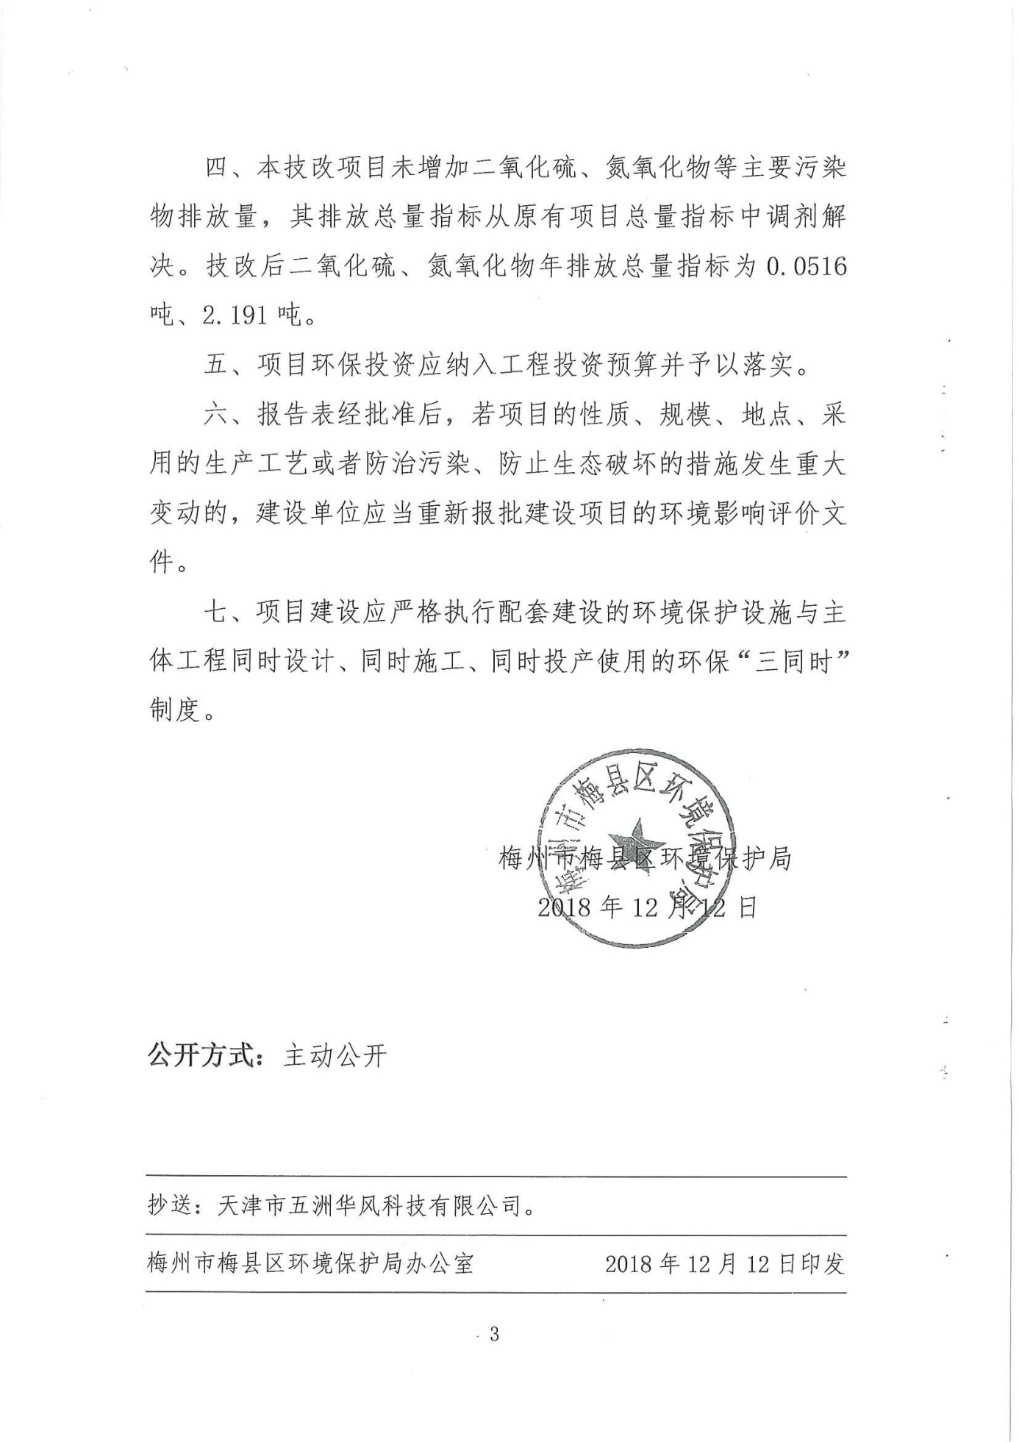

附件5 建设单位工况证明
验收监测期间，生产工况以天然气的使用量作为工况记录，具体工况见下表：
表8.1-1生产工况情况表
监测日期 | 燃料 | 工作时间 | 设计日使用量 | 实际日使用量 | 生产负荷%
2020.01.11 | 天然气 | 年工作330天 | 7200 m³ | 5789 m³ | 80.4%
2020.01.12 |  |  | 7200 m³ | 5659 m³ | 78.6%
根据上表，验收监测期间，平均生产工况均为79.5%，满足环境保护竣工验收对工况的基本要求。

广东莲泉酒业有限公司（盖章）
2020年1月12日

附件6验收检测报告
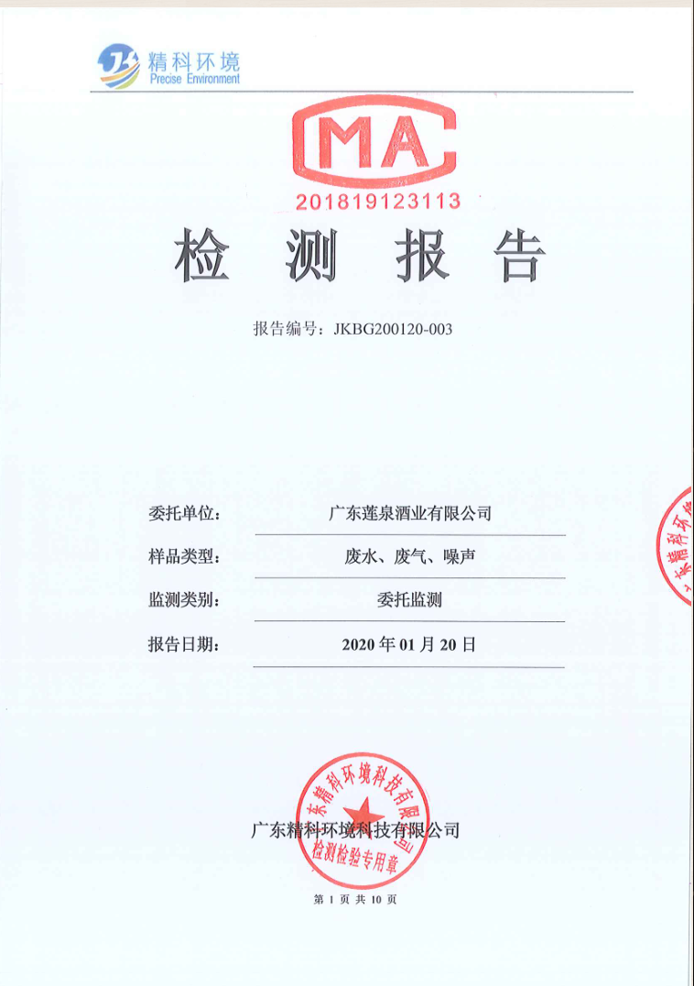
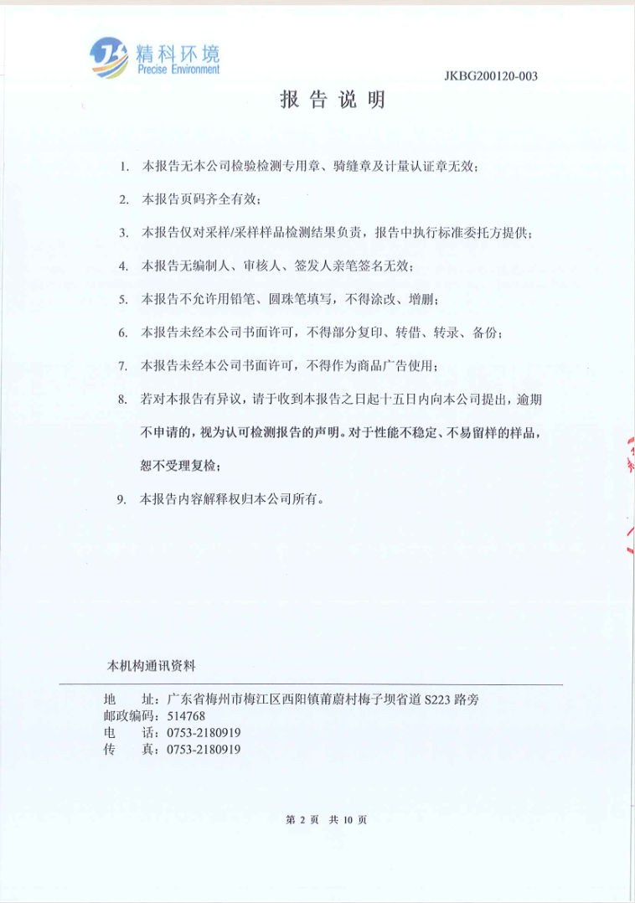

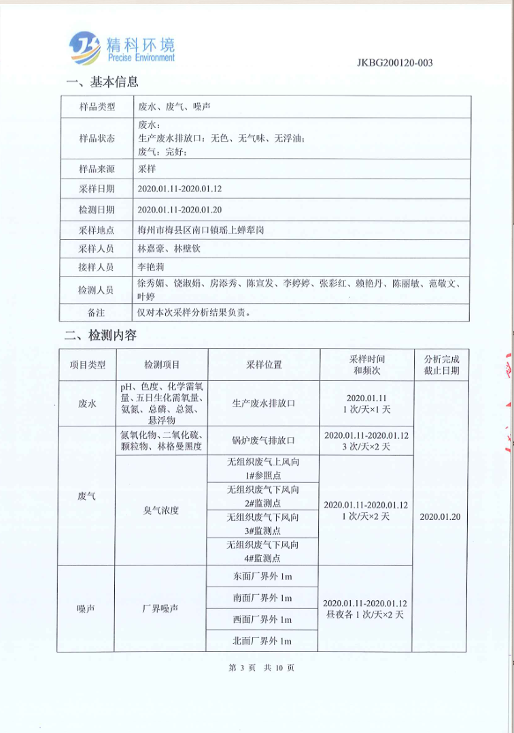
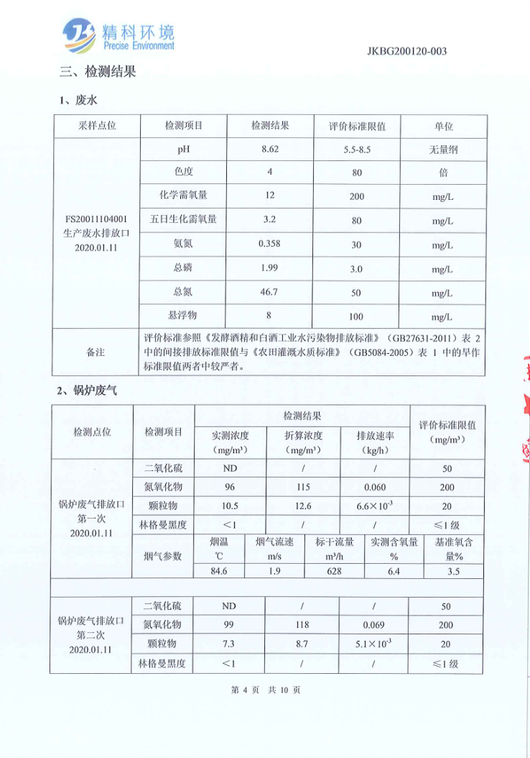
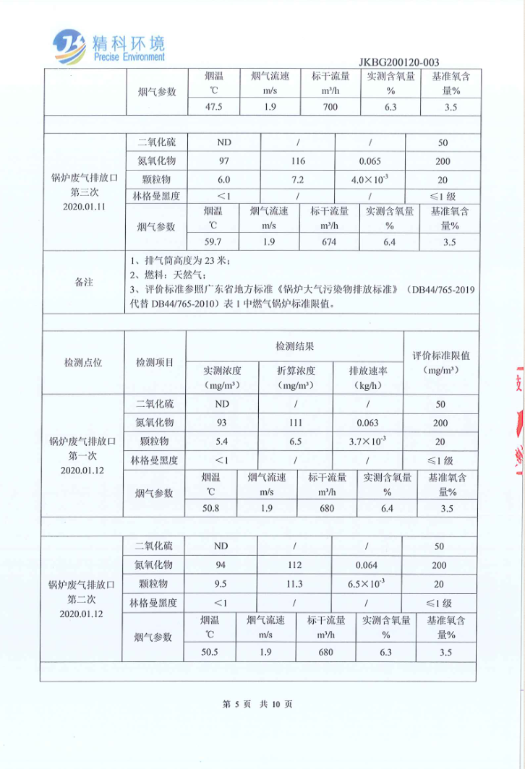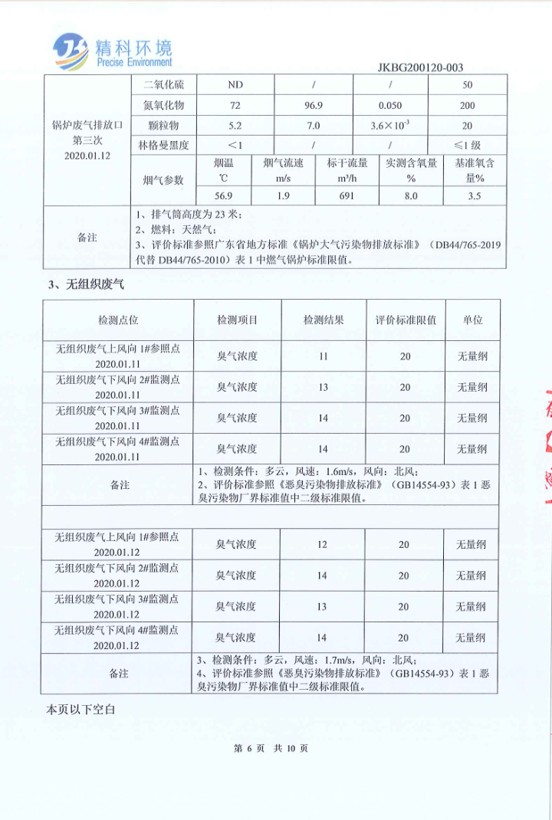
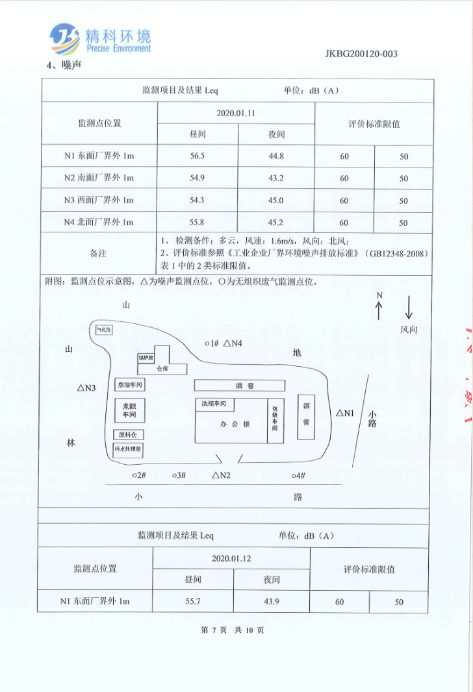
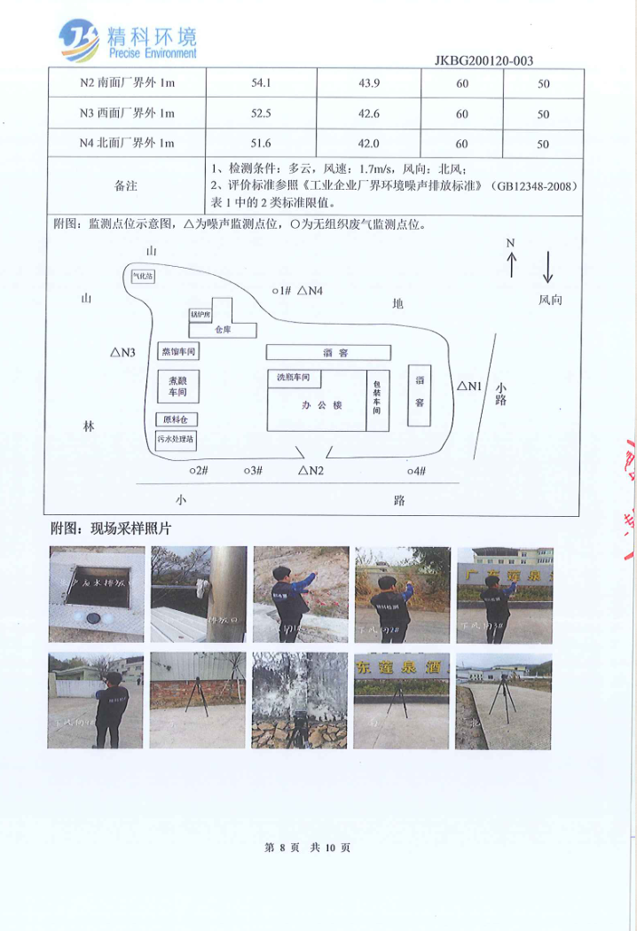
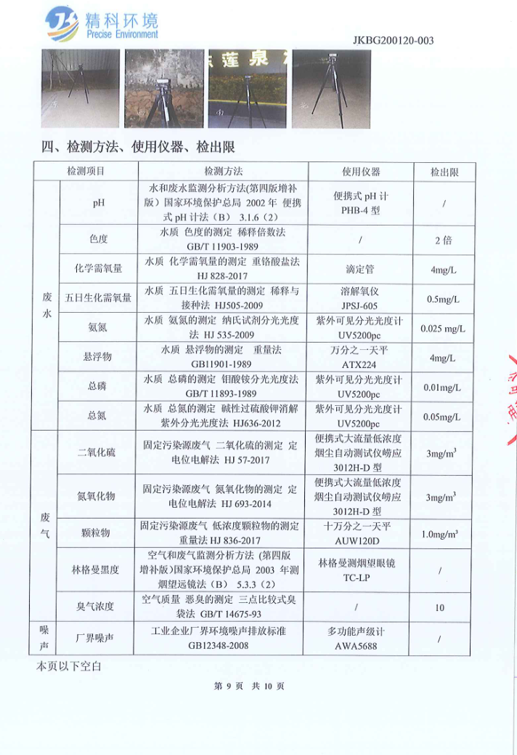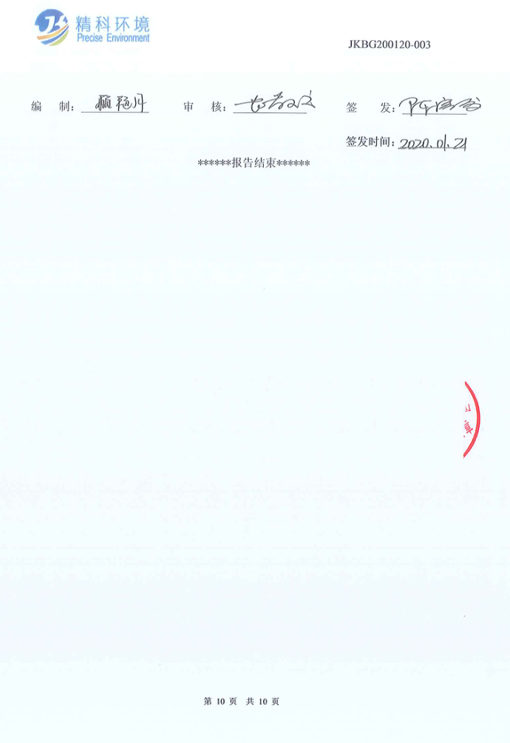

附件7 专家意见及签名
